Министерство образования и науки Российской Федерации
Федеральное государственное бюджетное образовательное
учреждение высшего образования
«Иркутский национальный исследовательский технический университет»
Институт кибернетики
Кафедра вычислительной техники

УТВЕРЖДАЮ
Директор института Кибернетики__________
О.В. Дударева
"____"____________2016 г.

Б1.В.ОД.20 Рабочая программа дисциплины
ТЕОРИЯ АВТОМАТОВ
Направление подготовки: 09.03.01 Информатика и вычислительная
техника
Профиль: Вычислительные машины, комплексы,
системы и сети (ЭВМб)

Квалификация: академический бакалавр

Форма обучения: очная

Составитель программы: Кирий Виктор Григорьевич, профессор кафедры вычислительной техники ИРНИТУ, кандидат технических наук

На учебный год | ОДОБРЕНО  На заседании кафедры |  | УТВЕРЖДАЮ  Заведующий кафедрой
На учебный год | Протокол | Дата | Подпись | Дата
2015 – 2016 г. | №____ | «___»______20__г |  | «___»______20__г
20__ - 20__ | №____ | «___»______20__г |  | «___»______20__г
20__ - 20__ | №____ | «___»______20__г |  | «___»______20__г

Иркутск 2016 г
- Перечень планируемых результатов обучения
по дисциплине

1.1. Перечень компетенций, установленных ФГОС
Обучение дисциплине позволит сформировать следующие компетенции:
- способность к самоорганизации и самообразованию (ОК-7);
- способностью осваивать методики использования программных средств для решения практических задач (ОПК – 2);
- способностью решать стандартные задачи профессиональной деятельности на основе информационной и библиографической культуры с применением информационно-коммуникационных технологий и с учетом основных требований информационной безопасности (ОПК – 5);
- способностью разрабатывать модели компонентов информационных систем, включая модели баз данных и модели интерфейсов «человек – электронно-вычислительная машина» (ПК – 1);
- способностью разрабатывать компоненты аппаратно-программных комплексов и баз данных, используя современные инструментальные средства и технологии программирования (ПК – 2);
- способностью обосновывать принимаемые проектные решения, осуществлять постановку и выполнять эксперименты по проверке их корректности и эффективности (ПК – 3).
  - Цели и задачи освоения программы дисциплины
Целью дисциплины является обучение студентов приемам анализа и синтеза цифровых автоматов при овладении первого этапа логического проектирования элементов и схем вычислительных машин.
В процессе изучения дисциплины “Теория автоматов“ студент должен приобрести следующие знания и умения, необходимые для дальнейшего профессионального становления. Студент, изучивший дисциплину, должен:
знать:
- автоматы и формальные языки;
- концепцию порождения и распознавания;
- классификацию языков по Хомскому;
- порождающие грамматики;
- распознаватели: машину Тьюринга, магазинный автомат, сеть Петри, конечный автомат;
- коллективы автоматов;
- регулярные языки и конечные автоматы;
- модель дискретного преобразователя В.М. Глушкова;
- абстрактный синтез;
- получение не полностью определенного автомата;
- структурный синтез;
- состояния элементов памяти;
- кодирование состояний синхронного и асинхронного автомата;
- явление риска логических схем;
- построение комбинационной схемы автомата;
- микропрограммирование;
- проблема отражения времени при проектировании: синхронные, асинхронные и апериодические схемы;
- проблемы и перспективы автоматизации проектирования;
иметь представление:
- о методах анализа логических схем;
- о методах синтеза логических схем;
- о методах анализа автоматов с памятью;
- о методах синтеза конечных автоматов;
- об автоматах с жесткой логикой;
- об автоматах с микропрограммным принципом управления.
уметь:
- использовать методы анализа и синтеза конечных автоматов;
моделировать ненадежные элементы ПЭВМ вероятностными автоматами Освоить:
- терминологию данной дисциплины;
- методы анализа и синтеза конечных автоматов;
- работу с справочниками по микросхемам.

Задачи:
Изучить следующие разделы теории автоматов:
Разделы дисциплины и виды занятий
№ пп | Раздел дисциплины | ЛК | ЛБ | С | СРС
1 | 2 | 3 | 4 | 5 | 6
1 | Введение, основные понятия и определения, классификация цифровых автоматов. | + | + | - | -
2 | Арифметические основы цифровых автоматов. | + | - | - | -
2.1 | Формы представления чисел в ЦА. | + | - | - | -
2.2 | Прямой, обратный и дополнительный коды. Модифицированные коды. | + | - | - | -
2.3 | Арифметика чисел с фиксированной запятой. | + | - | - | -
2.4 | Арифметика чисел с плавающей запятой. | + | - | - | -
2.5 | Умножение в ЦА. | + | - | - | -
2.6 | Деление в ЦА. | + | - | - | -
3 | Логические основы ТЦА | + | - | - | -
3.1 | Способы задания логических функций. | + | - | - | -
3.2 | Минимизация с помощью диаграммы Вейга. | + | - | - | -
3.3 | Методы анализа логических схем малой и  средней степени интеграции. | + | - | - | -
3.4 | Методы синтеза логических схем малой и средней степени интеграции. | + | - | - | -
3.5 | Синтез логических схем с несколькими выходами. | + | - | - | -
3.6 | Синтез комбинированных схем на базе дешифратора и шифратора, преобразователи кодов. | + | - | - | -
3.7 | Синтез схем на базе мультиплексора и демультиплек-сора. | + | - | - | -
3.8 | Синтез схем на основе микросхем большой интеграции, ПЗУ и ПЛМ. | + | - | - | -
3.9 | Минимизация схем на базе ПЛМ. | + | - | - | -
4 | Автоматы с памятью. | + | - | - | -
4.1 | Общая теория ЦА с памятью: (X, У, А, Р, Ф), алфавиты, слова, реакция. | + | - | - | -
4.2 | Способы задания ПА с памятью: табличный, графический. | + | - | - | -
4.3 | Аналитический способ задания ЦА линейных автоматов. | + | - | - | -
4.4 | Типы элементарных автоматов: Т-тнпа, В-типа, К8 – тела, К8Т – типа. | + | - | - | -
4.5 | Конечные автоматы с большой памятью: | + | - | - | -
4.6 | Регистры. | + | - | - | -
4.7 | Счётчики. | + | - | - | -
4.8 | Методы анализа работы конечных цифровых автоматов | + | - | - | -
5 | Синтез автоматов. Каноническая схема. | + | + | - | -
5.1 | Абстрактный синтез КА. | + | - | - | -
5.2 | Структурный синтез КА. Графический метод.
5.3 | Структурный синтез КА. Табличные методы. | + | + | - | -
6 | Операционные автоматы, языки описания ОА, управляющие автоматы | + | - | - | -
6.1 | Операционный автомат. Синтез ОА. | - | + | - | -
6.2 | Управляющий автомат с жёсткой логикой. Синтез
6.3 | Управляющий автомат с МП- принципом управления. | + | - | - | -
6.4 | Управляющий автомат с распределителем сигналов. Синтез. | + | - | - | -
7 | Вероятностные автоматы | + | + | - | -
7.1 | Основные понятия, определения, классификация. | + | - | - | -
7.2 | Способы задания вероятностных автоматов.
7.3 | Методы анализа вероятностных автоматов без памяти. | + | - | - | -
7.4 | Методы синтеза вероятностных автоматов без памяти | + | - | - | -
7.5 | Вероятностные автоматы с памятью.
7.6 | Стохастические вычислительные процессоры. | + | - | - | -
8 | Построение надёжных ЭВМ. | + | - | - | -
8.1 | Принципы построения надёжных вычислительных устройств. | + | - | - | -
8.2 | Теория принятия решений и её приложения. | + | - | - | -
8.3 | Адаптация, как средство увеличения надёжности | + | - | - | -
8.4 | Методы кодирования в проектировании надёжных ЭВМ. | + | - | - | -

Место дисциплины в структурно-логической схеме
Основой для изучения теории автоматов служит ряд дисциплин, таких как:
- информатика;
- математическая логика и теория алгоритмов;
- дискретная математика.
В перечень дисциплин, используемых при изучении информатики и вычислительной техники, тек же входит большое число специальных предметов предполагающих знакомство с теорией цифровых автоматов. Без знания этих методов невозможно изучение таких предметов, как:
- схемотехника;
- проектирование вычислительных систем;
- сети ЭВМ и телекоммуникации;

Перечень дисциплин, используемых при изучении данного курса
- Высшая математика,
- Дискретная математика.

Перечень дисциплин, в которых будет использована данная дисциплина
- Моделирование систем,
- Теория информации,
- Информационные технологии,
- Надежность автоматизированных систем,
- Теоретические основы автоматизированного управления,
- Автоматизированные системы обработки информации и управления,
- Проектирование АСОиУ.
3. Структура дисциплины
Объем дисциплины: в 4-ем семестре – 5 зачетные единицы.
Вид итогового контроля по дисциплине: экзамен
Таблица 1 – Количество академических часов, выделенных на дисциплину

Вид учебной работы | Количество часов /  4 ЗЕТ
Вид учебной работы | Всего | Семестр | Семестр
Вид учебной работы | Всего | 4 | 5
Общая трудоемкость дисциплины | 144 | 144
Аудиторные занятия, в том числе: | 72 | 72
лекции | 36 | 36
лабораторные работы | 36 | 36
практические/ семинарские занятия | - | -
Самостоятельная работа | 36 | 36
Трудоемкость промежуточной аттестации | 36 | 36
Курсовая работа |  |  | 20
Вид итогового контроля по дисциплине | экзамен | экзамен
4. Содержание дисциплины

4.1. Содержание разделов дисциплины
- Основные понятия и определения
- Логические основы теории автоматов
- Физические основы теории автоматов
- Анализ и синтез логических схем на микросхемах малой и средней степени интеграции
- Синтез логических схем на микросхемах большой степени интеграции
- Автоматы с памятью
- Примеры абстрактного синтеза конечных автоматов
- Элементарные автоматы
- Анализ работы конечных автоматов
Регистры
Счетчики
- Синтез конечных автоматов с памятью
Графический метод
Табличный метод
- Арифметические и алгебраические основы выполнения вычислительных операций.
Арифметические основы выполнения вычислительных операций
Умножение в вычислительных машинах
Основные алгоритмы деления в вычислительных машинах
Особенности выполнения операций над числами с плавающей запятой
- Синтез операционных и управляющих автоматов для реализации вычислительных операций
Синтез операционного автомата (ОА)
Синтез управляющего автомата
12.2.1. УА с жесткой логикой
12.2.2. Синтез УА с микропрограммным принципом управления
12.2.3. Синтез УА на основе распределителя сигналов
- Вероятностные автоматы
Способы задания вероятностных автоматов
Анализ и синтез вероятностных автоматов
Способы получения булевых случайных величин

4.3. Лабораторные работы

№  пп | № раздела дисциплины | Тематика лабораторной работы
1 | 2 | Разминка, система счисления, преобразование из одной формы в другую, умножение, деление чисел.
2 | 2 | Формализация словесного описания.  Минимизация.
3 | 3 | Построение временных диаграмм для основных логических элементов.
4 | 3 | Синтез логических схем на ИМС малой и средней степени интеграции.
5 | 3 | Синтез схем на ПЗУ, ДТП и ШР, тединаторов, преобразователей кодов.
6 | 3 | Синтез схем на МЧХ, ОМХ.
7 | 4 | Анализ работы датчика псевдослучайных чисел.
8 | 4 | Защита информации с помощью ДПС 4.
9 | 4 | Анализ работы счетчиков с различным коэффициентом пересчета.
10 | 5 | Синтез "Контролёра в метро"  Синтез игрового автомата.  "Собака с условным рефлексом".  Синтез "Замка с секретом".  Синтез обучающего автомата.
11 | 6 | Структурный синтез игровых автоматов
12 | 6 | Синтез примитивного процессора
13 | 7 | Исследование ДПСИ
14 | 7 | Идентификация ДПСИ
15 | 7 | Стохастический процессор
16 | 7 | Исследование ненадёжной работы счётчика, регистра.
17 | 8 | Адаптивный вероятностный арбитр для вычислительных систем.

5.3.2 Методические указания по выполнению лабораторных работ
Целью каждой лабораторной работы является закрепление знаний и методов проектирования цифровых устройств различной степени сложности: от простых комбинационных схем до вычислительных устройств.
При выполнении каждой лабораторной работы предъявляются общие требования, связанные с умением использовать методы абстрактного и структурного синтеза конечных автоматов, а также использовать стандартные обозначения логических схем и операционных элементов, т.е. научиться работать со справочниками по интегральным схемам.
В качестве результата выполнения лабораторной работы требуется подробный отчет о шагах, который были сделаны при проектировании той или иной схемы и, обязательно, сама схема устройства.

1. Методические указания к 2-й лаб.работе. Минимизация логических функций. Метод диаграмм Вейча.
1. Переменная х_{i} является несущественной переменной, если при изменении ее значения на противоположное функция остается прежней:

2. Склеивание: x_{i} V x_{i} = 1.

1). Для двух переменных
Склеиваются те клетки, которые имеют рядом стоящие единицы.
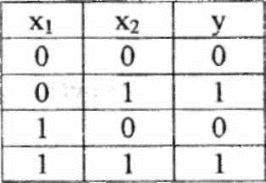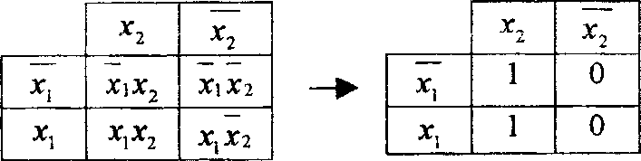
Диаграмма Вейча Результат склеивания
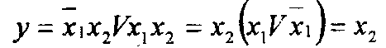

2). Для трех переменных

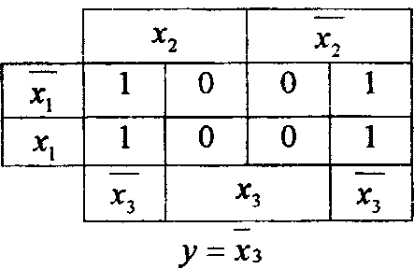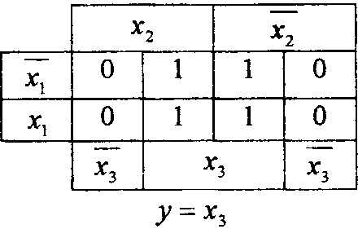
Если в диаграмме Вейча рядом стоит четыре единицы, то такое склеивание приводит к зависимости от одной переменной.
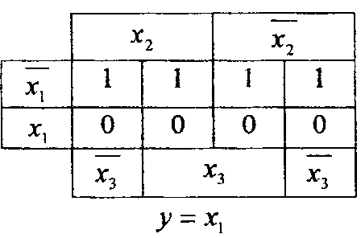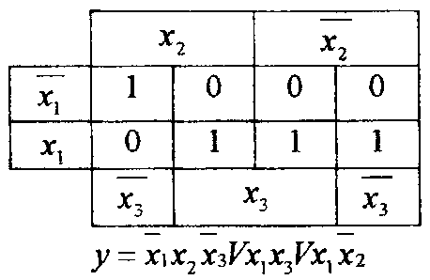
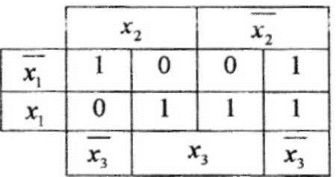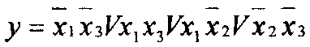

3). Для четырех переменных

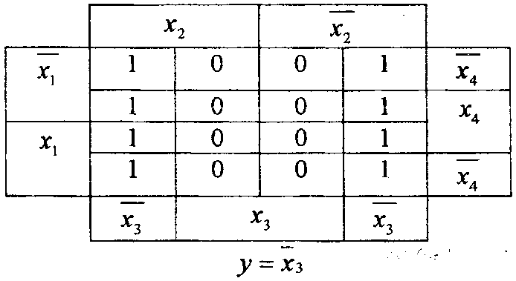

Если рядом стоят восемь единиц, то функция зависит от одной переменной, четыре - от двух, две - от трех.
Диаграммы Вейча удобно использовать для не полностью определенных функций.
Вместо неопределенных значений функции поставим, где это удобно, единицы для того, чтобы склеить их как можно больше. Получим конечную функцию.
Примечание: в реальных схемах не полностью заданные функции получаются тогда, когда некоторые комбинации двоичных входов являются запрещенными, либо они не могут быть поданы на вход схемы в силу особенностей работы логического элемента.
- Методические указания к 3-й, 4-й, 5-й и 6-й лаб.работам.
Синтеза схем на микросхемах малой и средней интеграции.
Нужно создать логическое автоматическое устройство для оповещения зрителей о результатах принятия решения судейской коллегии на соревнованиях по тяжелой атлетике. Судейская коллегия состоит из трех судей, один из которых старший -председатель. Если вес взят, то судья нажимает кнопку. Коллективное решение «вес взят» должно появляться при единогласном решении трех судей или двух из них при условии, что один - председатель.
Методологический прием формализации - метод «черного ящика».
Составляем таблицу истинности и минимизируем.

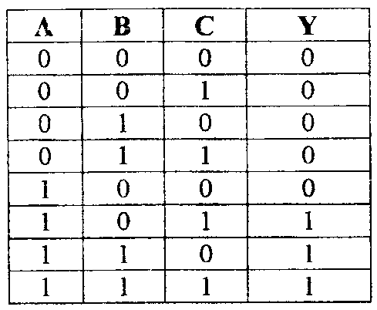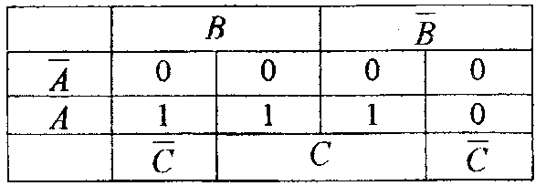

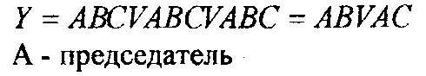

По уравнению рисуем логическую схему.
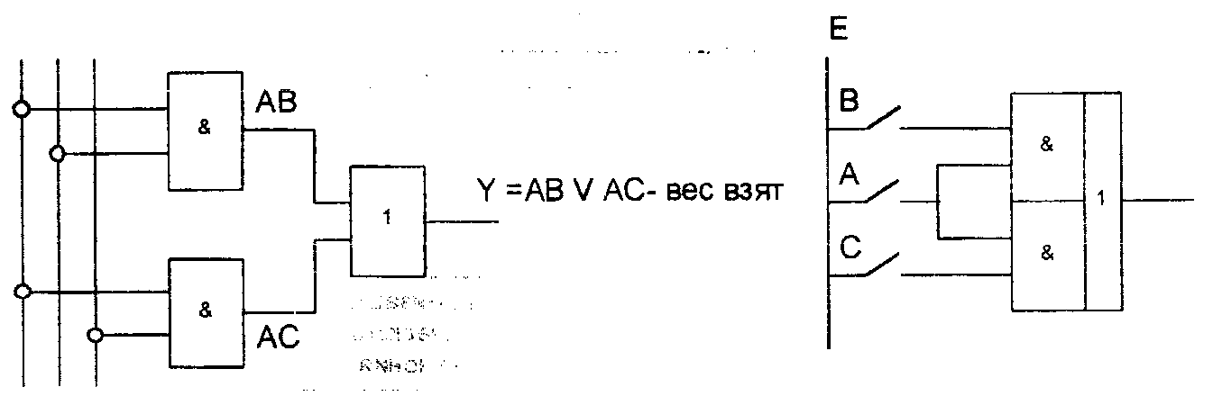

Особенность синтеза логических схем с несколькими выходами
В некоторых случаях удается минимизировать логичеcкую схему за счет двоичных элементов, формирующих другие выходы.

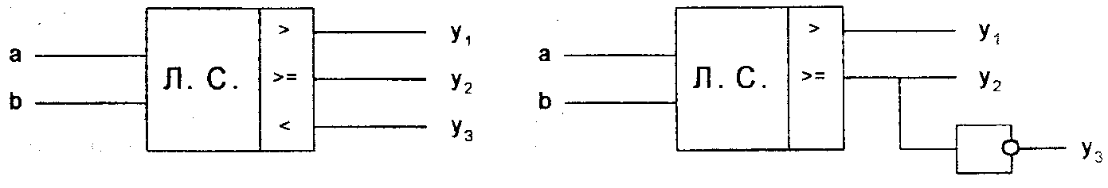

у₁ = f(a,b) - функция, равная единице в случае, если а>b
у₂ = f(a,b) - функция, равная единице в случае, если а≥b
у_{з} = f(а, b) - функция, равная единице в случае, если а<b

Синтез схем на дешифраторах
Дешифратор - логический многополюсник, который имеет n входов и 2^{n} выходов, причем при подаче на вход двоичной комбинации, возбуждается только один выход, который и указывает на наличие этой комбинации на входе.
Дешифратор - это преобразователь двоичного кода в десятичный.

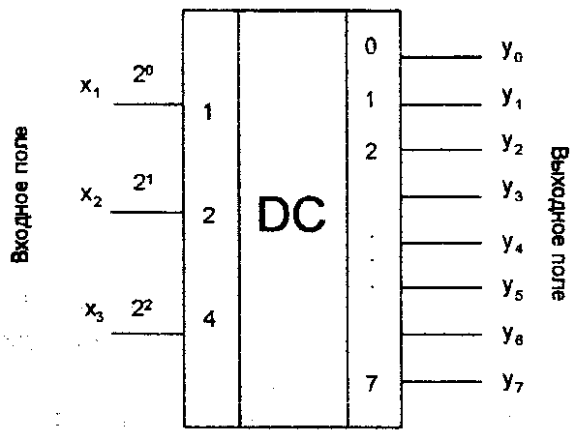

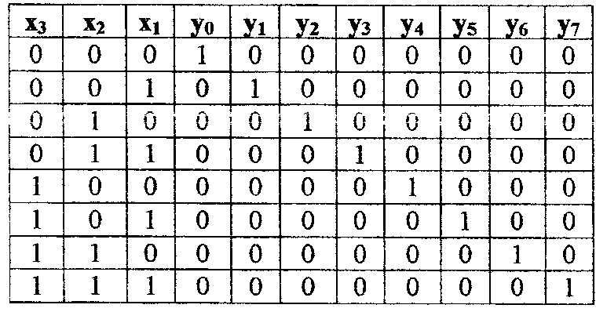

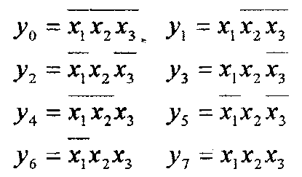

Как видно из уравнений выходов у_{i} , каждый такой выход является функцией от всех входных сигналов. Это обстоятельство позволяет задавать с помощью дешифратора любую логическую функцию, которая представлена в СДНФ.
Синтез комбинационной схемы на дешифраторе сводится к объединению соответствующих выходов дешифратора с помощью дизъюнктора.

Синтез схем на шифраторах
Шифратор - комбинационная схема, имеющая 2^{n} входов и п выходов.
Ограничения: на 2^{n} входов подается только один сигнал; одновременная подача двух и более сигналов запрещена.
Шифратор - это преобразователь десятичного кода в двоичный.

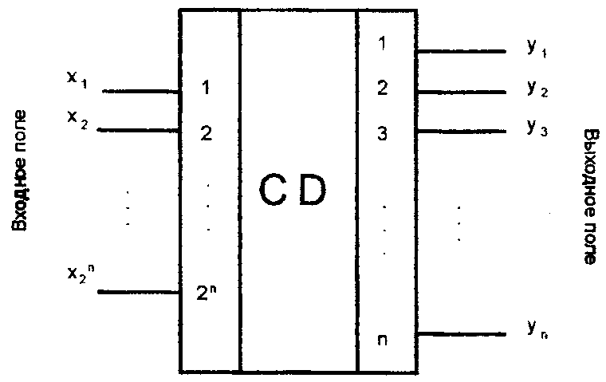
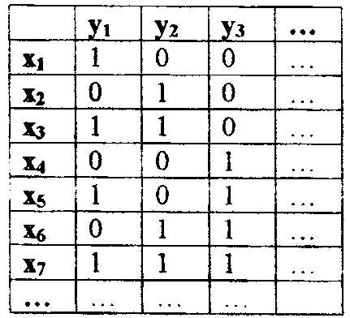
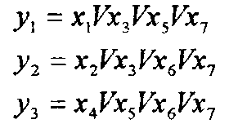

С помощью дешифраторов и шифраторов можно построить целый класс преобразователей кода.
Первая стадия: декодирование. Вторая стадия: кодирование.

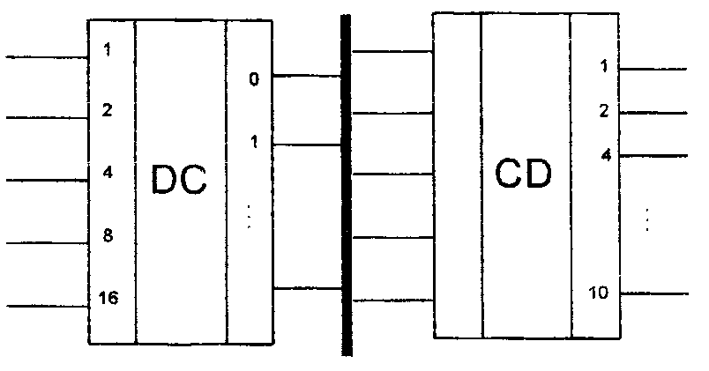

Синтез схем на мультиплексорах.
Мультиплексор – это комбинационная схема, которая имеет 2^{n} входов данных, n адресных входов и один выход. В некоторых мультиплексорах формируются прямой и обратный выходы.
Мультиплексор в зависимости от значения адресного поля соединяет соответствующий вход данных с выходом.
Мультиплексор – коммутатор.

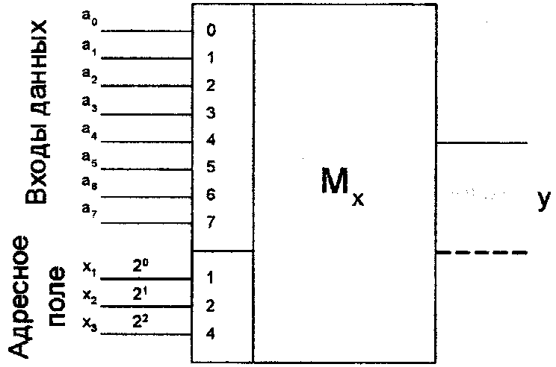

Уравнение мультиплексора:
Можно реализовать логическую функцию на мультиплексоре на n переменных с n-1 адресным входом. Одну из переменных нужно подавать на вход данных.

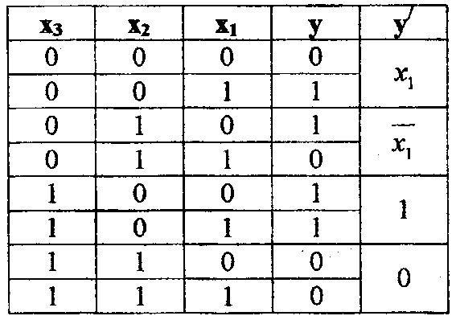
у' – выход мультиплексора с уменьшенным числом адресных входов

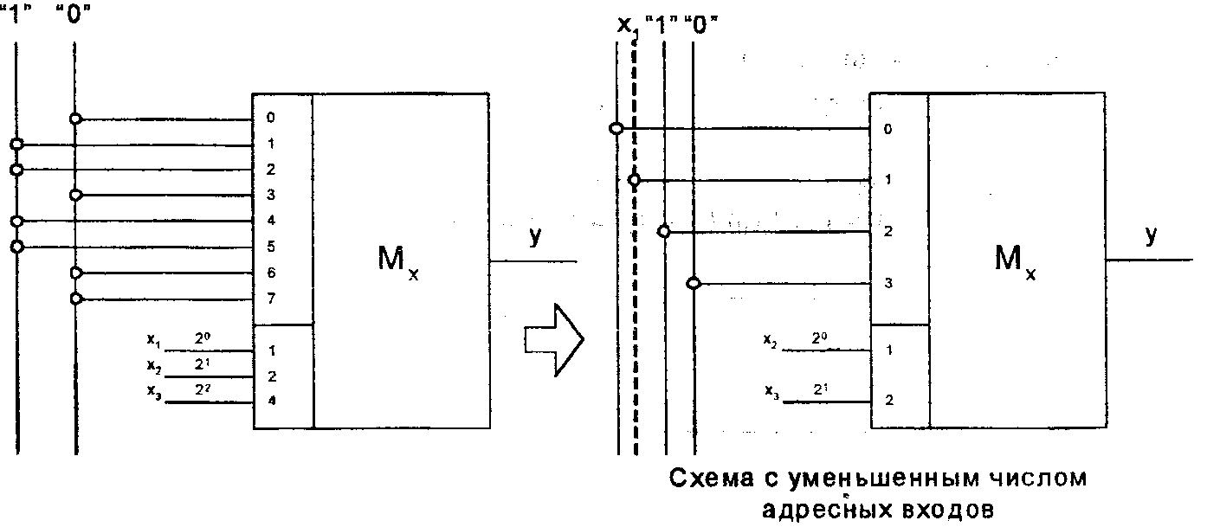

Синтез логических схем на микросхемах большой степени интеграции.
В качестве микросхем большой степени интеграции используются ПЗУ или ПЛМ.
1) Постоянное запоминающее устройство - ПЗУ

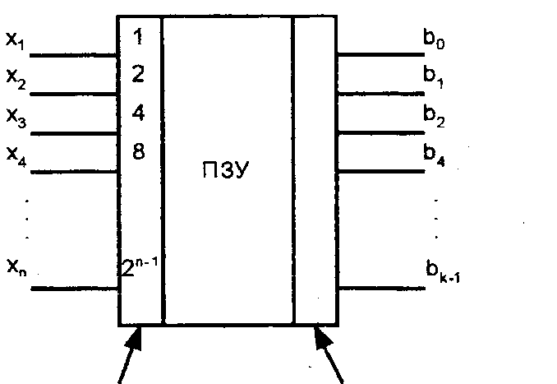
Адресное поле Поле слова
n - число переменных (разрядность адреса)
k - разрядность слова.
N=2^{n} - количество ячеек памяти.
С логической точки зрения содержимое ПЗУ представляет собой многовыходную (k выходов) таблицу истинности для n переменных.

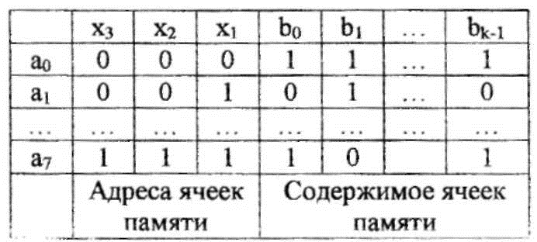

Каждый разряд ячейки памяти может быть представлен в виде некоторого логического уравнения, записанного в СДНФ.
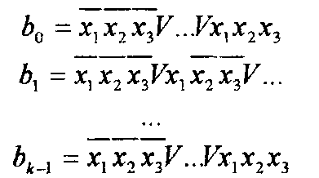
Таким образом, синтез схем на ПЗУ сводится к прошивке таблицы истинности в ПЗУ.
2) Программируемая логическая матрица - ПЛМ

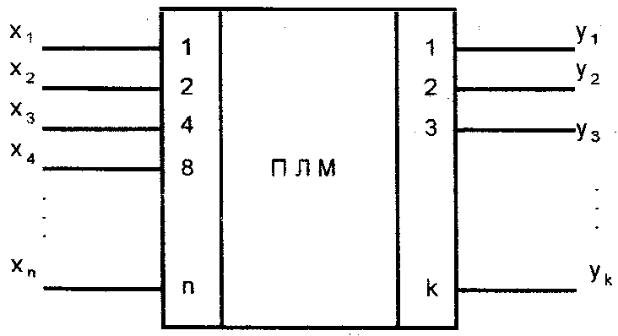

Состоит из двух матриц: матрица И и матрица ИЛИ. Основным параметром ПЛМ является так называемая площадь кристалла Р = (n+k) * s

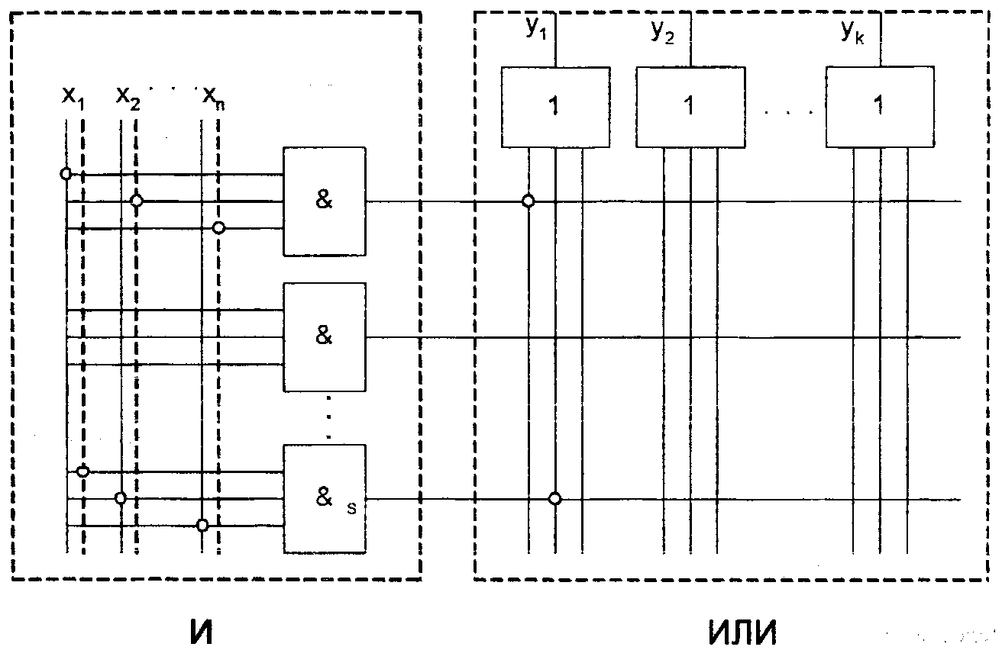

ПЛМ реализует ДНФ: 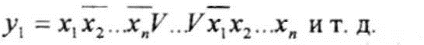
Отсюда видно, что реализуются те ДНФ, у которых количество термов не превышает s, число переменных не превышает n и число выходов не больше k. Эти ограничения вынуждают перед прошивкой ПЛМ проводить операцию минимизации логических уравнений, что может быть сделано известными методами с учетом многих выходов.
Существуют два подхода к использованию ПЛМ:
1. Заказные ПЛМ, когда заказчик отправляет логические уравнения на завод изготовителя ПЛМ.
2. Подбор стандартных ПЛМ под параметры синтезируемой схемы.

- Методические указания к 7-й лаб.работе. Анализ автоматов с памятью.
Целью данной работы является закрепление знаний по методам анализа автоматов с памятью, конкретными представителями которых являются регистры и счетчики. Дается схема регистра с определенным типом триггера и предлагается провести анализ его работы, выполненный либо с помощью табличного, либо графического метода.
Например, требуется провести анализ работы регистра, схема которого приведена на рисунке и дать граф переходов этого автомата из одного состояния в другое.

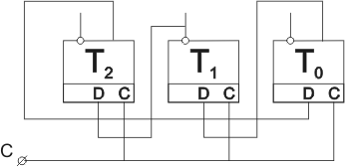

В результате анализа определяем, что автомат имеет 8 состояний, следовательно нужно нарисовать граф с 8-ю вершинами и стрелками указать переход из одного состояния в другое. Входной буквой является синхросигнал С.
Ниже показан граф переходов регистра.

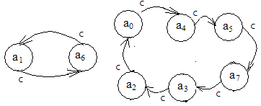

- Методические указания к 8-й лаб.работе. Синтез датчика псевдослучайных чисел.
Провести анализ работы автомата (датчика псевдослучайных чисел) на основе регистра сдвига с обратными связями, которые поступают на входы логического элемента Вебба. Построить граф переходов автомата.
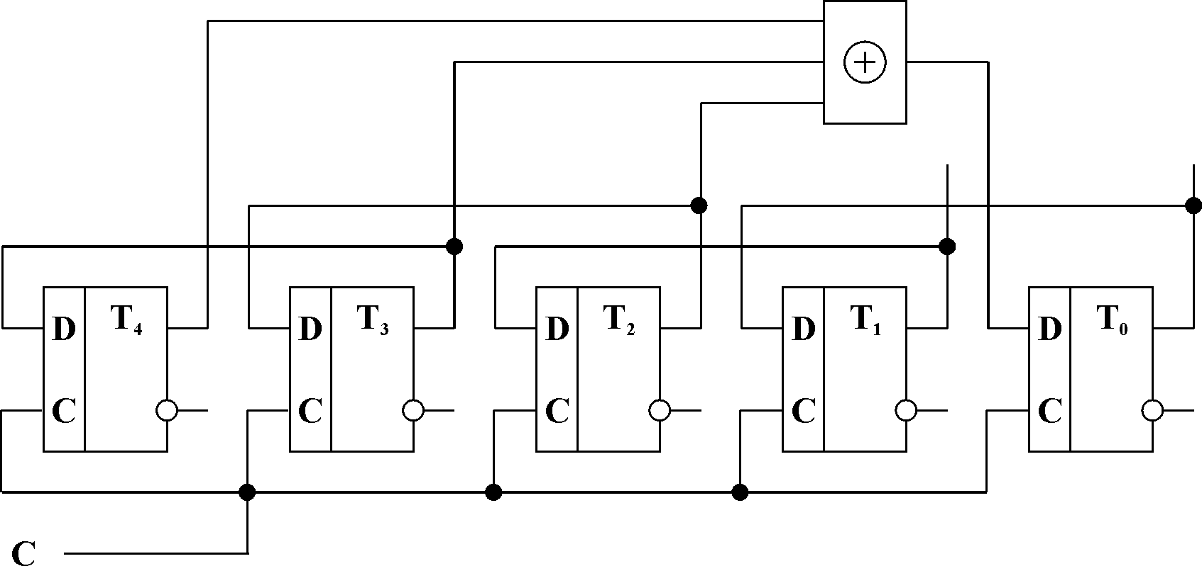
Примечание: для каждого задания путем подбора найти такой вариант соединения триггеров регистра к логическому элементу Вебба, при котором получается последовательность максимальной длины.

Пример анализа:
Пусть имеется пятиразрядный регистр сдвига. В обратной связи применяется логический элемент Вебба, номера обратных связей для него равны 2, 3 и 4, тогда схема автомата имеет вид, показанный на рисунке.
Подавая сигнал на вход C, мы переводим автомат в следующее состояние. Для наиболее полного анализа необходимо показывать состояние каждого триггера в любой момент времени работы автомата и количество пройденных триггером состояний. Если автомат снова попадает в начальное состояние – вывести сообщение о завершении цикла состояний.
Граф автомата.
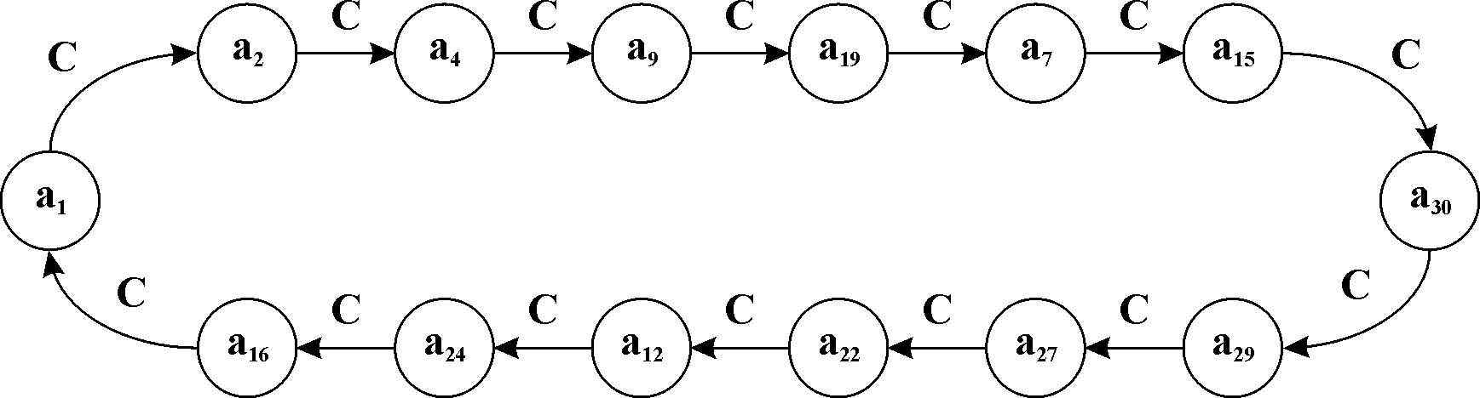

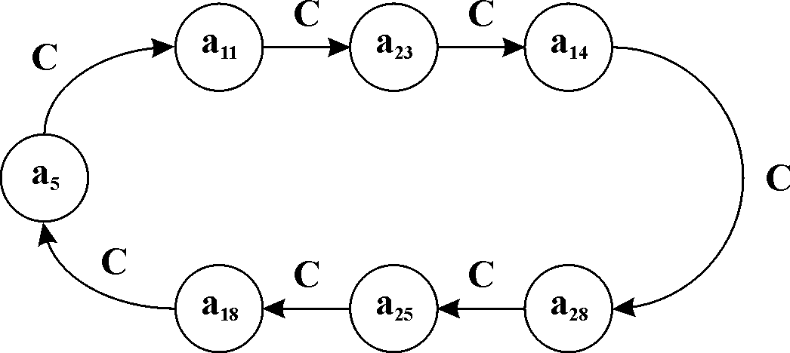
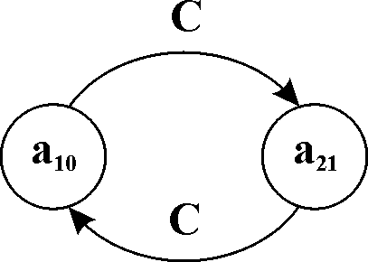

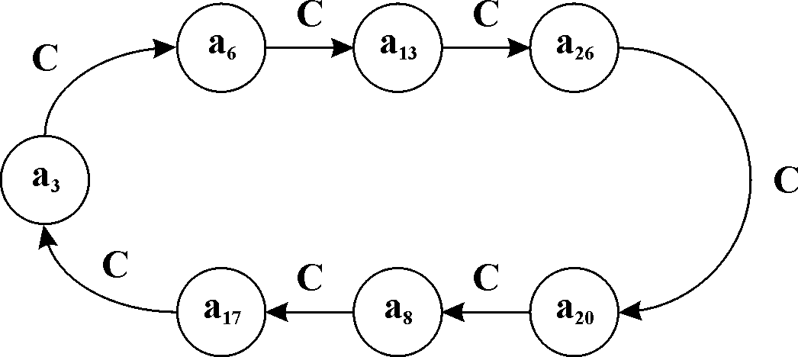

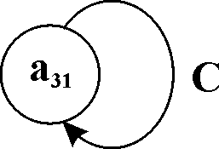
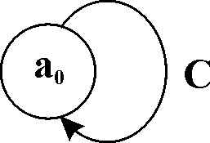

- Методические указания к 9-й и 10-й лаб.работам. Анализ и синтез счетчика с различным коэффициентом пересчета.
Провести анализ работы счётчика, построить граф переходов автомата.
Задана схема счетчика, номера обратных связей для него равны 0, 1 и 4, а начальное состояние а0, тогда схема автомата имеет вид, показанный на рисунке.
Подавая букву на вход Cвх, мы переводим автомат в следующее состояние. Для наиболее полного анализа необходимо показать состояние каждого триггера в любой момент времени работы автомата. Найти коэффициент пересчёта счётчика.
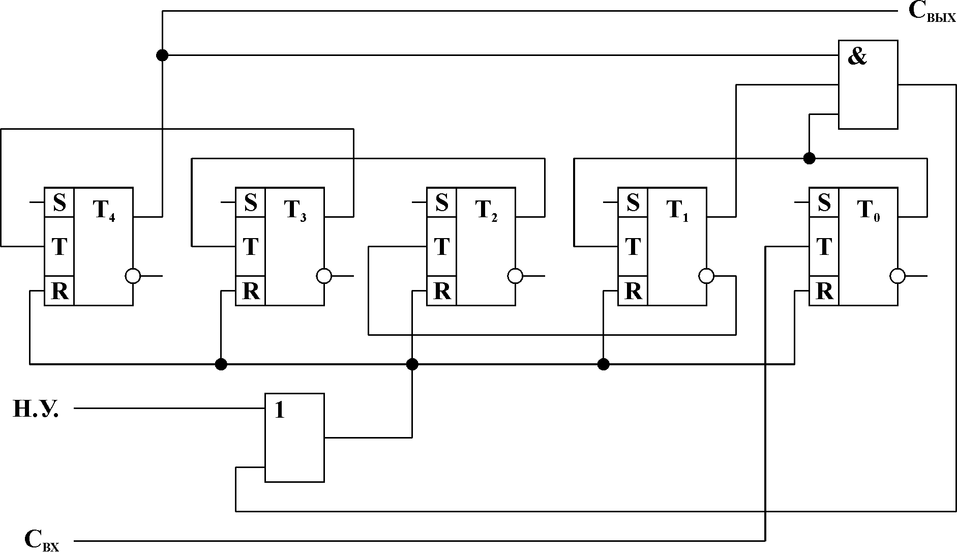

Ниже показан граф автомата счетчика, у которого имеет место кольцо и хвостики. По кольцу определяем коэффициент пересчета, который в данном случае равен 19.

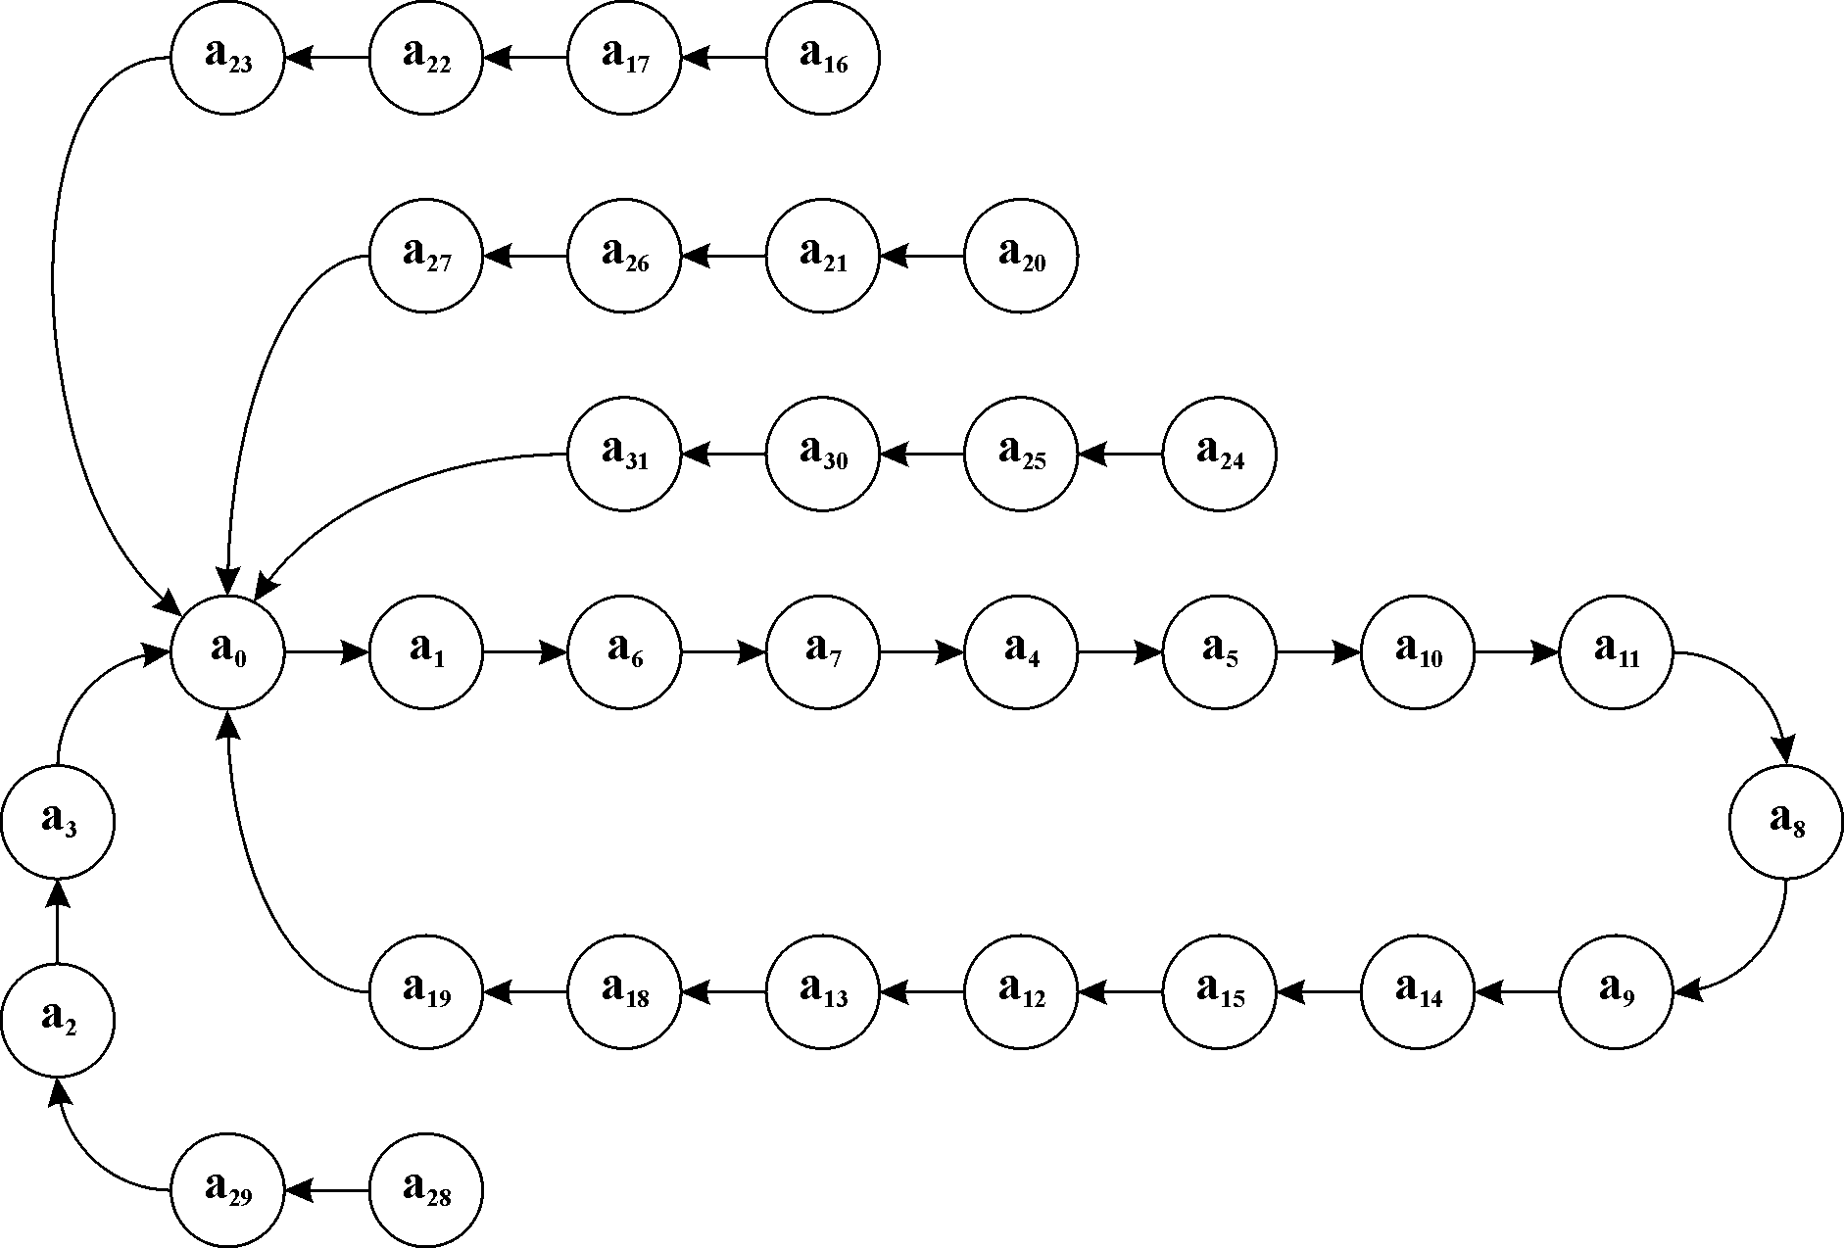

6. Методические указания к 11-й лаб.работе. Абстрактный синтез конечного автомата.
Сущность абстрактного синтеза заключается в переходе от словесного описания поведения автомата к математической модели, записанной на языке теории автоматов. Этот этап формализации существенно зависит от умений и знаний инженера-проектировщика. Таким образом, на данном этапе у разных проектировщиков могут получиться разные модели поведения одного и того же автомата.
Для проведения абстрактного синтеза рекомендуется использовать так называемый метод «черного ящика», с помощью которого определяются связи с внешней средой, то есть определяются входные и выходные сигналы.
Рассмотрим этап получения математической модели на примере.
Осуществить абстрактный синтез автомата, который собирает подарочный набор к Международному Женскому Дню 8 марта.
Автомат - устройство со зрительным анализатором, собирающее различные вещи. Содержимое набора - одеколон, духи, пудра.
M₁ - манипулятор для укладывания духов, М₂ – манипулятор для одеколона или пудры, М₃ – манипулятор для закрытия коробки, сталкивания ее на уходящий конвейер и взятия новой пустой коробки.
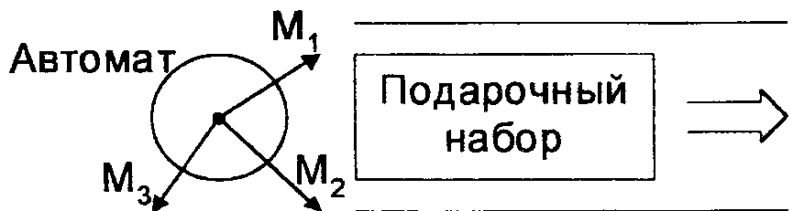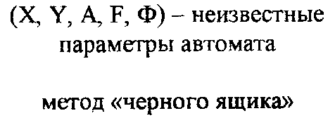
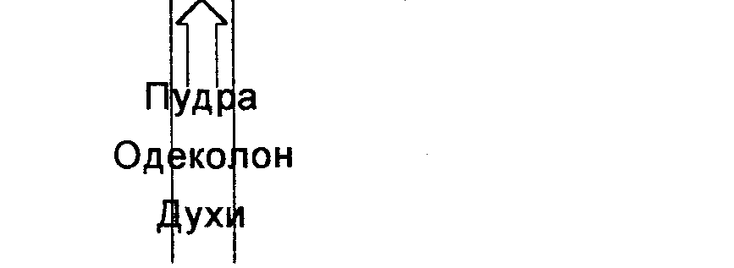

1) Определяем входной алфавит X. (П - пудра О - одеколон Д-духи)

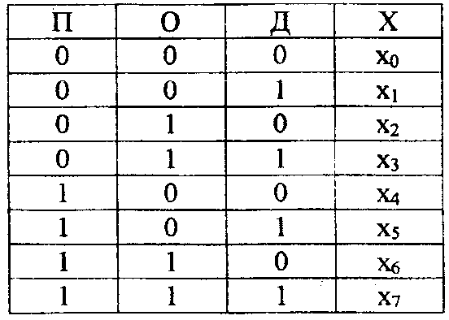

2) Определяем выходной алфавит Y.
у₀ - сигнал «ждать», y₁ - сигнал, управляющий манипулятором М_{1,} у₂ - --//--М_{2,}
у₃ - --//--М₃

3) Определяем алфавит состояний А, то есть, определяем те ситуации, которые автомат должен запоминать. Это, очевидно, наличие предметов в коробке.

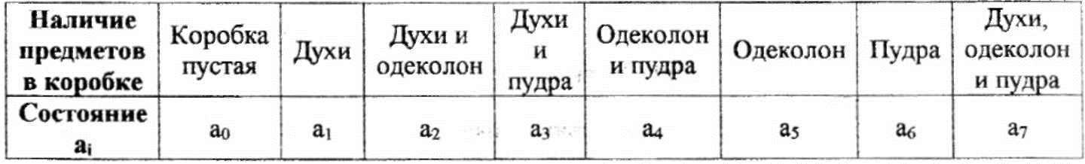
Примечание: при конструировании автомата нужно вводить начальное состояние.

4) Построение таблицы переходов (F - функция переходов).

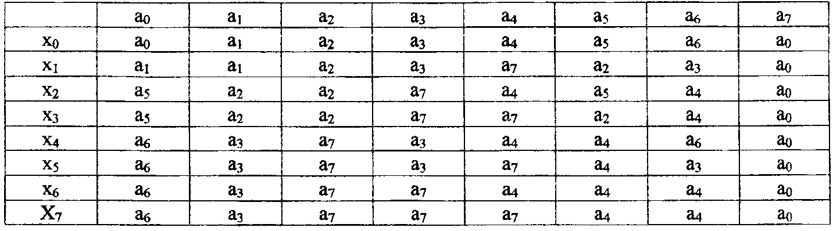

При составлении таблицы необходимо рассуждать о том, в какое состояние перейдет автомат в следующий момент времени, если он находился в данном состоянии в настоящий момент времени и на его вход поступает соответствующая входная буква, несущая информацию о наличии предметов на конвейере.
Приоритеты: П - 2², О - 2¹, Д - 2⁰.

5) Построение таблицы выходов (Ф - функция выходов).

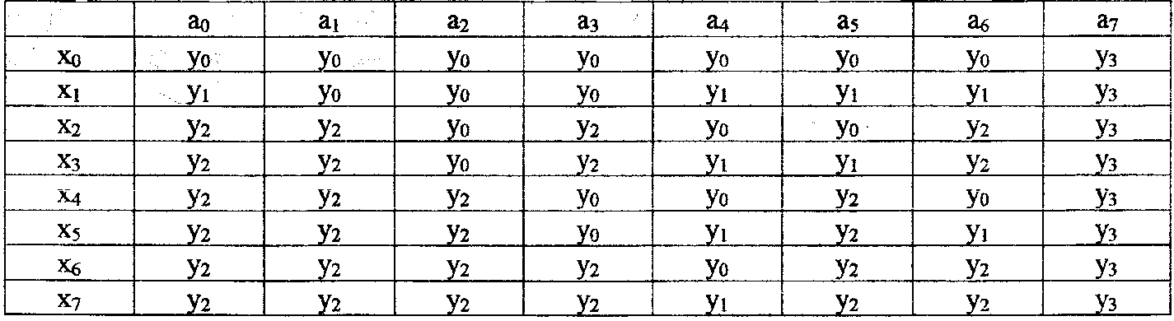

При составлении таблицы выходов необходимо рассуждать о том, какое действие производит автомат на выходе, если он находится в данном состоянии и на его вход поступает данная буква.

7. Методические указания к 12-й и 13-й лаб.работам. Структурный синтез конечного автомата с памятью.

Синтез конечного автомата распадается на два этапа: этап абстрактного синтеза и этап структурного синтеза.
Конечным результатом структурного синтеза является каноническая схема СА, которая состоит из двух частей: комбинационной части и памяти структурного автомата.
Общая методика структурного синтеза

1) Этап кодирования
а) Кодирование алфавита АА, X---► z , 2^{n} ≥ N, где n- количество двоичных входов СА , N- количество входных букв АА; У---► w, 2^{k} --> К, где k- количество двоичных выходов СА, К- количество выходных букв АА (Если в АА заложен двоичный алфавит, то Х --> z и Y --> w не нужно); А ---► Т, 2¹ ≥ L, где l - количество триггеров ЭА в блоке памяти СА, L- количество состояний АА. С помощью таблиц кодирования даются коды для символов алфавита АА.

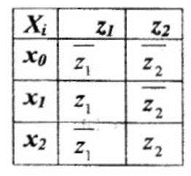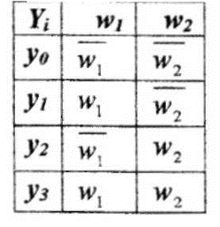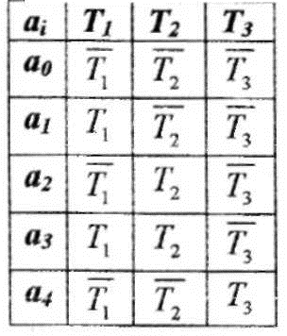
Для входных букв АА Для выходных букв АА Для алфавита состояний

2) Этап перехода от АА к СА (на примере графической модели)

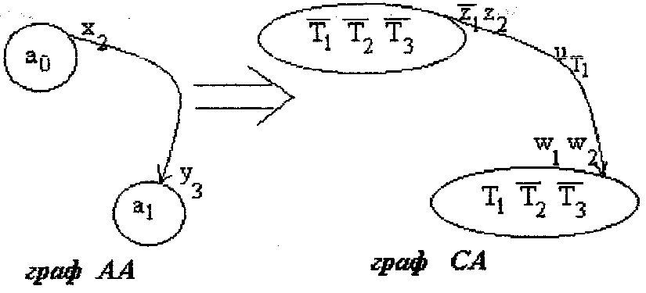

3) Выбор элементов памяти (выбор триггера СА)
а) Триггер Т-типа - лучше (1 сигнал возбуждения)
б) Триггер RS- типа (2 сигнала возбуждения)
Разметка графа структурного автомата: либо на стрелках, либо в таблице нужно проставить сигналы возбуждения (u_{T1})
- Логические уравнения в СДНФ для выходных сигналов СА

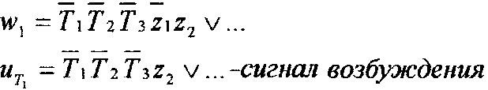

Табличный метод структурного синтеза

Исходные данные: таблицы переходов и выходов АА.

Таблица переходов. Таблица выходов
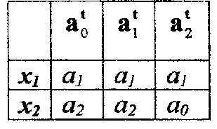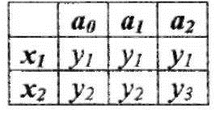

1) Этап кодирования (такой же как и в графическом методе)
2) Переход к таблицам СА
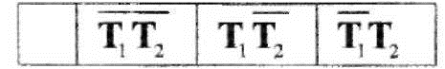
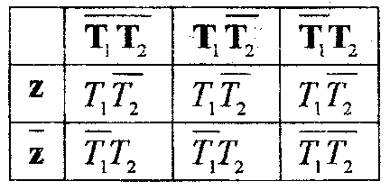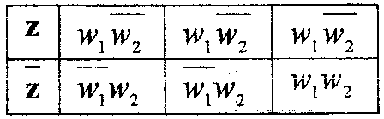
Таблица переходов Таблица выходов СА

Таблица сигналов возбуждения (анализ таблицы переходов), в качестве элемента памяти выбираем триггер RS-типа.

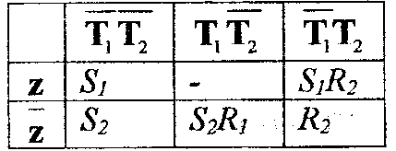

Из таблицы сигналов возбуждения запишем уравнения

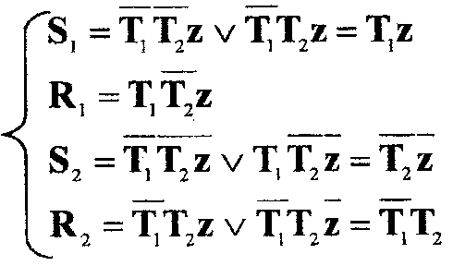

Согласно уравнениям рисуем логическую каноническую схему.

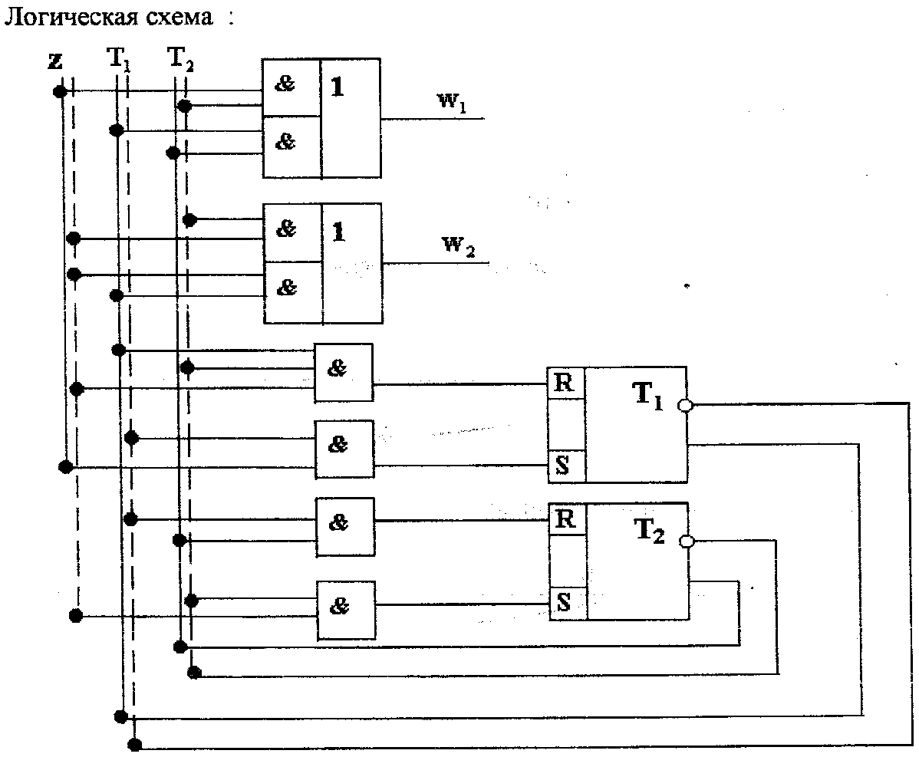

8. Методические указания к 14-й, 15-й и 16-й лаб.работам. Синтез операционных и управляющих автоматов для реализации вычислительных операций.

8.1 Синтез операционного автомата (OA)
Шаги формализации.
1. От словесного описания надо перейти к содержательному алгоритму, записанному на языке микроопераций и осведомительных сигналов.
Содержательный алгоритм содержит: операторные вершины - микрооперации: условные вершины, которые управляют процессом вычислений. Имеется также начало и конец алгоритма.
2. Внимательно анализируя содержательный алгоритм, составляем список микроопераций и список логический условий.
3. Зная список микроопераций и логических условий, подбираем операционные элементы, которые реализуют данные микрооперации и определяем логические схемы, необходимые для выработки осведомительных сигналов. На одном операционном элементе могут выполняться несколько микроопераций; например, в регистре: установка в ноль, сдвиг, прием, выдача числа и тд.
4. Рисуем схему операционного автомата вместе со схемами выработки осведомительных сигналов. Добавляем внешнюю среду в виде шины данных. Определяем связи между этими операционными элементами и шиной данных.
5. На данную схему операционного автомата наносим управляющие и осведомительные сигналы. К одному операционному элементу может подходить несколько управляющих сигналов.
6. Рисуем закодированный граф алгоритма выполнения микрооперации на языке управляющих и осведомительных сигналов. Этот закодированный граф является исходными данными для синтеза УА.
Примечание: синтез OA может быть итерационным, т. к. после синтеза управляющего автомата эта схема может быть переделана.
8.2 Синтез управляющего автомата (УA)
Существует три способа синтеза УА:
1. Синтез УА на основе автоматов с жесткой логикой.
2. Синтез УА на основе автоматов с микропрограммным принципом управления.
3. На основе распределителя сигналов.
8.2.1. УА с жесткой логикой
Схема является жестко заданной, запаянной, для ее изменения нужно перепаивать. Преимущество - высокое быстродействие.
Порядок синтеза: исходными данными является закодированный граф OA написанный на языке управляющих и осведомительных сигналов, Абстрактный синтез. Синтез УА содержит следующие этапы:
- исходные данные - закодированный граф, абстрактный синтез, структурный синтез, каноническая схема структурного автомата.
1. Необходимо сделать разметку закодированного графа путем простановки на нем номеров состояний абстрактного автомата. Для автомата Мура все вершины закодированного графа обозначаются разными состояниями, для автомата Мили - с учетом третьей посылки.
При разметке, учитывая первую посылку, нужно начальную и конечную вершину отмечать начальным состоянием.
2. После разметки закодированного графа нужно нарисовать граф абстрактного автомата. На стрелках АА проставляются осведомительные и управляющие сигналы. Рассмотрим на примере прошлой темы:

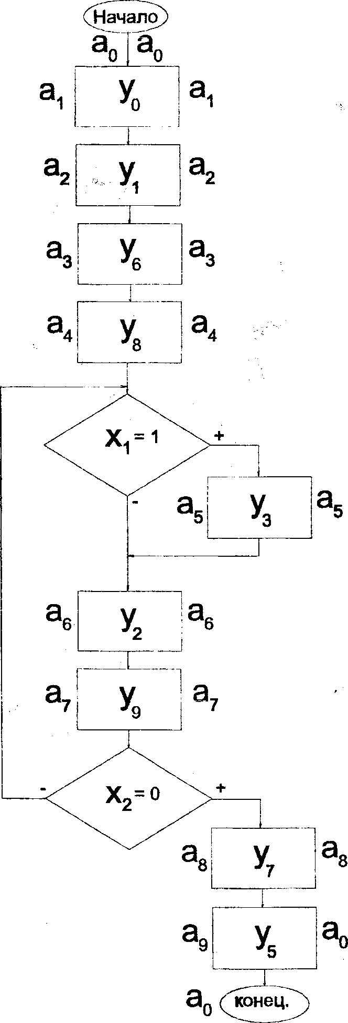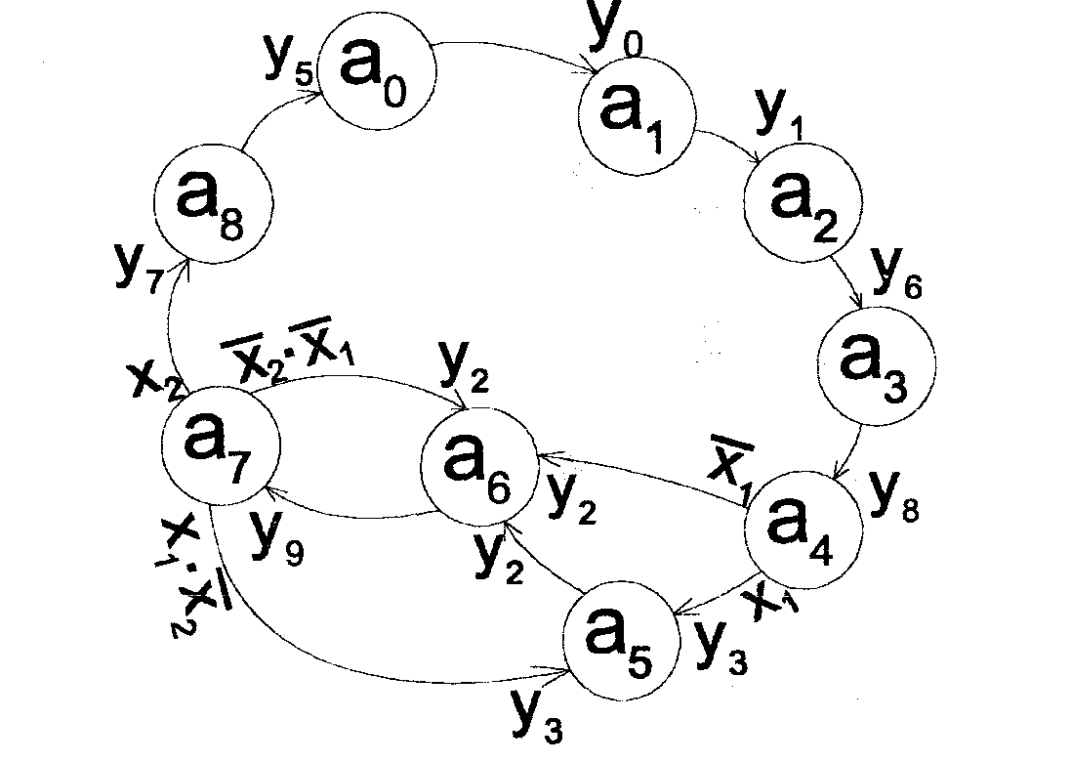
Размеченный граф Граф Мили
После построения графа автомата Мили или Мура переходим к структурному синтезу, где и получаем конкретную каноническую схему управляющего автомата.
8.2.2 Синтез УА с микропрограммным принципом управления
УА с микропрограммным принципом управления называется так, потому что у него для выработки управляющих сигналов используется микропрограмма, которая представляет собой совокупность микрокоманд и она хранится в специальной управляющей памяти. Микропрограмма реализует соответствующую вычислительную операцию. Таким образом, в таком автомате возникает возможность записать другую микропрограмму, расширив систему операций, можно видоизменить микропрограмму, перезаписав ее. Замечательное свойство - подстраиваться под любую систему команд. Недостаток -невысокое быстродействие.
Существует два принципа микропрограммирования: вертикальное и горизонтальное, выбор которых определяется форматом микрокоманд.
Вертикальная микрокоманда Мк реализует одну единственную микрооперацию Моп. Мк -двоичное слово, которое для вертикальных Мк состоит из следующих частей:
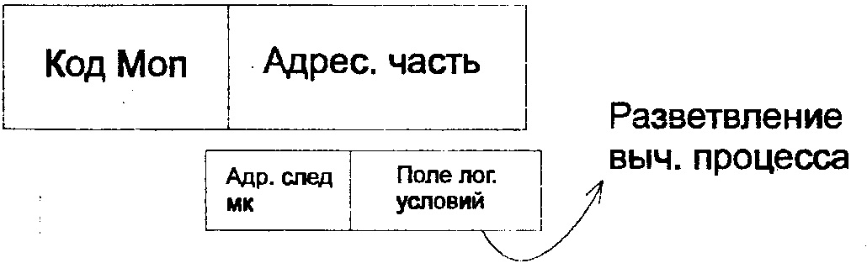

В микропроцессорах используются вертикальные микрокоманды - выполняются за малое количество тактов.
В OA реализуются Моп, а в УА – Мк. Микропрограмма Мп - относится к УА -совокупность Мк, реализуется операция. В управляющей памяти может находиться большое количество Мп.
Вертикальные микрокоманды:
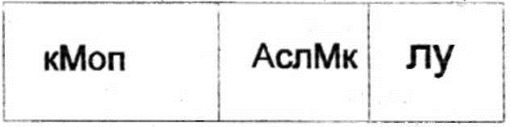

ЛУ - логическое условие. Самая простая схема микропрограммного автомата та, в которой реализуется следующий принцип разветвления:
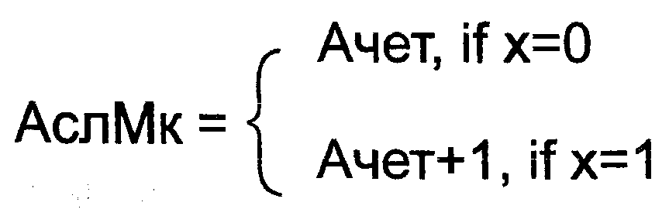
Это 2-х лучевое разветвление.

На рисунке представлена функциональная схема управляющего автомата.

Функциональная схема УА.
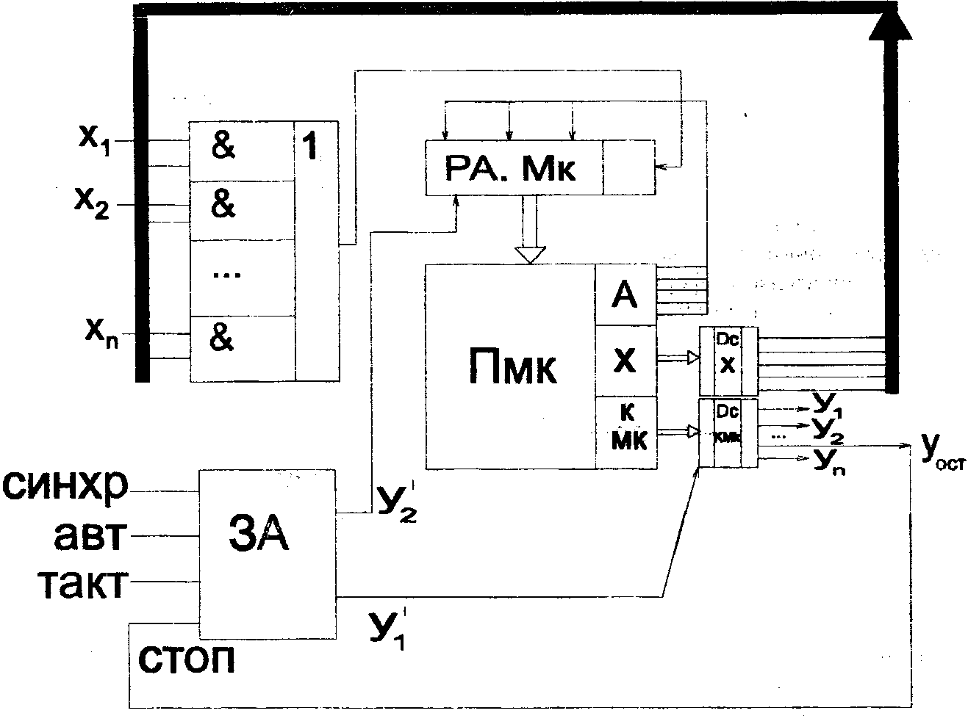

РА Мк - регистр адреса Мк с младшим разрядом □.
ПМк - память микрокоманды. Три поля справа: адрес, код микрооперации, x - поле логических условий.
КМк - дешифратор ДС, х - дешифратор ДС логических условий
X₁, Х₂, Х₃, ...Хn - осведомительные сигналы из OA.
На выходе ДС (КМк) множество управляющих сигналов, выделим 1 упр. Сигнал – Уост. (реализует операцию остановки). На выходе ДС(х) - множество осведомительных сигналов. Адрес следующей команды занесен в РА Мк. Поступают осведомительные сигналы из OA, выходят управляющие сигналы.
ЗА - задающий автомат местного управления. Может иметь различные входы.
За счет младшего разряда РА Мк выбирается та или иная ячейка памяти.
Синтез УА сводится к прошивке микропрограммы. Для этого строится таблица прошивки Мк - набор двоичных цифр.
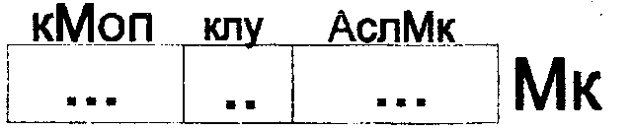
Надо рассчитать длину каждого из полей (количество разрядов): 1_{Моп}, 1_{ЛУ}, 1_{АслМк}.
Для определения 1_{Моп} надо знать количество Моп. 2^{1Моп} = К_{Моп} + 1(пропуск
микрооперации) + 1(для кодировки Моп останова).
2^{1ЛУ} = К_{лу} + 1(для пропуска),
2_{1АслМк} = К_{АслМк} Для определения длины поля адреса следующей микрокоманды рекомендуется построить граф микропрограммного автомата, вершины которого - адреса ячеек памяти, в которых хранится микрокоманда, соединяются стрелками. Граф строится с учетом выбранного принципа разветвления. Как следствие, вершины графа, где нет логических условий - четные. Построив граф, получаем К_{АслМк}. L_{Мк} = 1₁ + 1₂ + 1₃- необходимое пространство для размещения микропрограммы. Обратимся к закодированному графу УА (операция умножения).
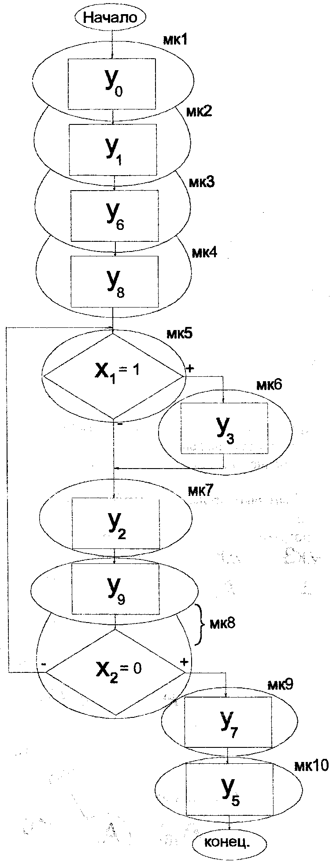

1) Рассчитаем длину поля:
К_{Моп}=9+ 1 + 1 = 11.
1₁ = 4. Рекомендация: в качестве управляющей памяти использовать ПЗУ с прожиганием. После расчета длины полей для логического условия и кода микрооперации составляем таблицы кодирования микроопераций и логических условий.
Таблица:
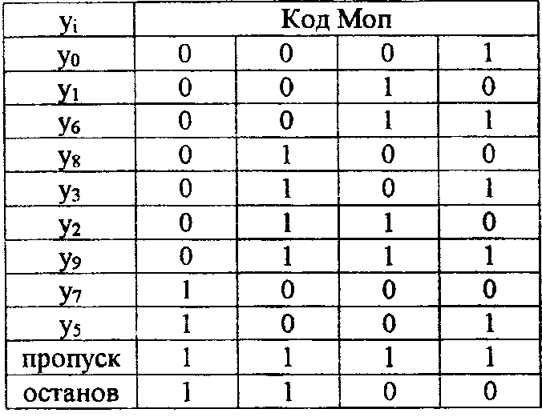

2)К_{лу}=2+ 1 =3. 1₂ = 2.
Таблица:
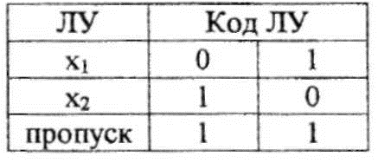

3) К_{АслМк} . Выбираем вертикальное представление команд. Сначала воспользуемся методом нахождения микрокоманд на графе. Можно ли y₈ объединить с логическим условием? Нельзя, так как идет вклинивание между Моп и ЛУ.
Несмотря на то, что по данным закодированного графа УА имеем 10 Мк, количество ячеек памяти нужно больше из-за принципа разветвления.
Построение графа микропрограммного автомата, где вершины - адреса ячеек памяти.

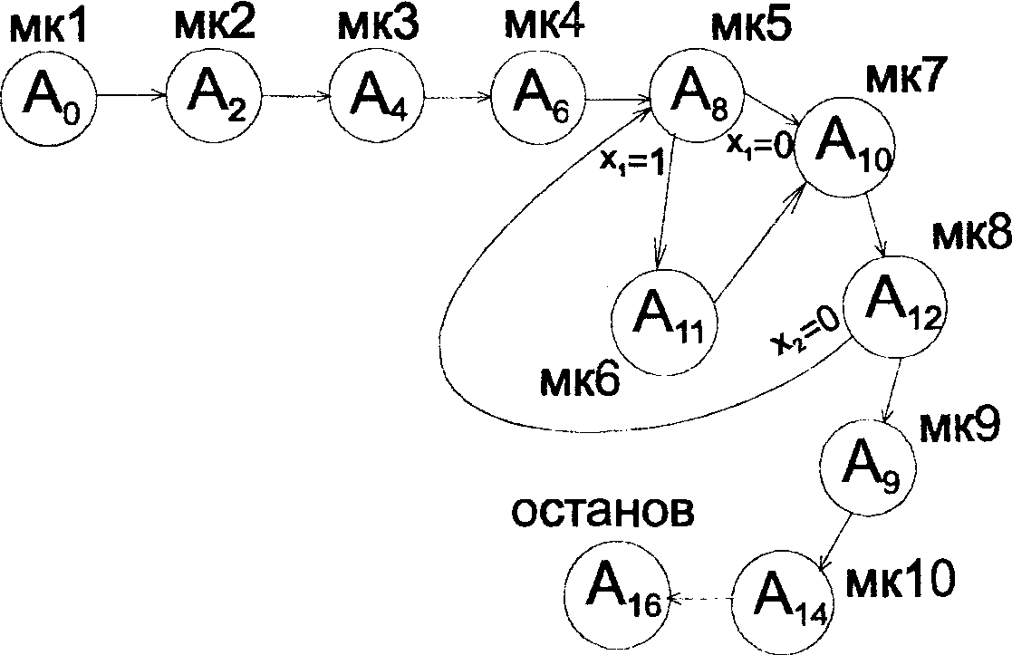
Кяч. памяти = 17
l₃ = 5
Длина всей ячейки : L_{Мк} = 4 + 2 + 5 = 11
Объем памяти: 11 * 17(бит)
Последний этап - таблица прошивки:
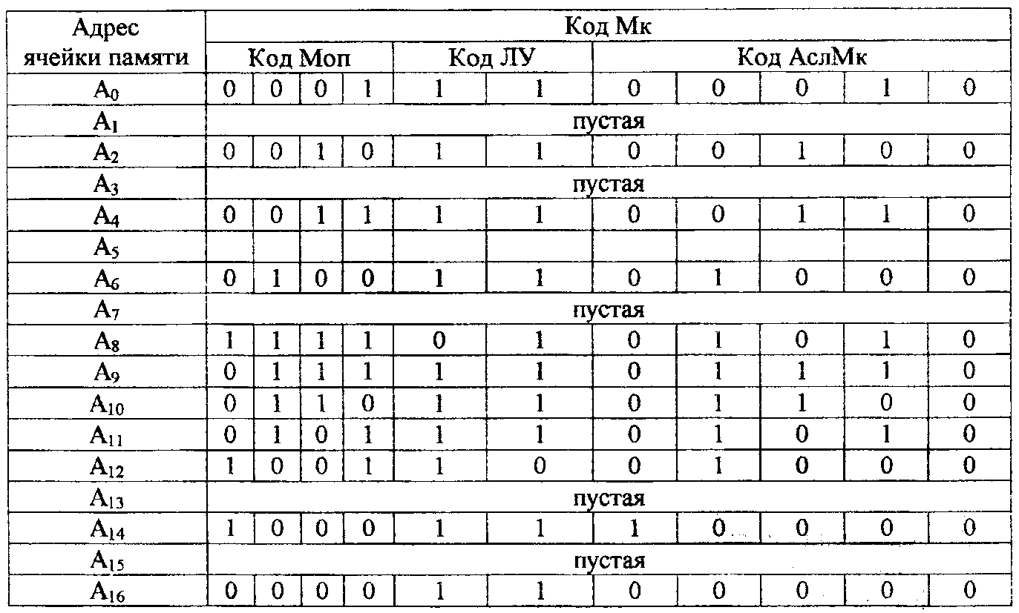

8.2.3. Синтез УА на основе распределителя сигналов

Третий метод построения управляющего автомата основывается на использовании распределителя тактов, одним из основных элементов которого является генератор тактов, который задает последовательности синхросигналов.
В общем случае схема управляющего автомата состоит из двух частей: распределитель тактов и комбинационная схема, на входы которой подаются с одной стороны синхротакты, а с другой стороны - осведомительные сигналы с операционного автомата.

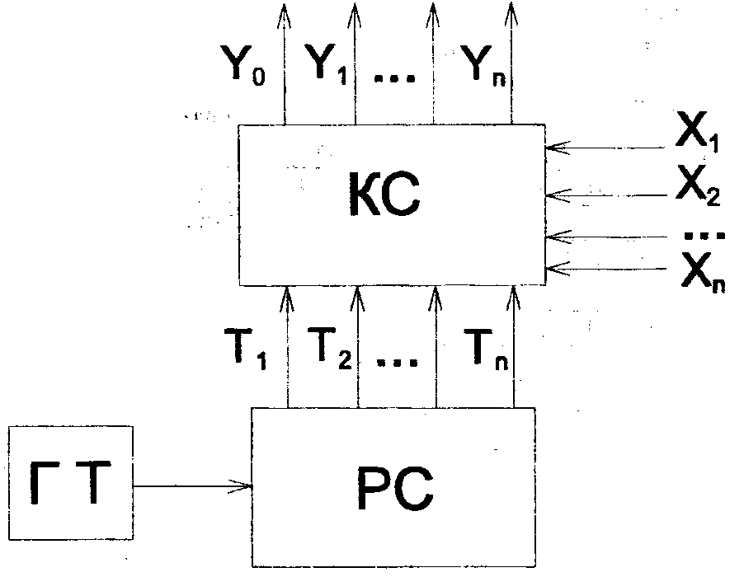

КС - комбинационная схема.
PC - распределитель сигналов.
T_{i} - входной сигнал.
КС формирует управляющие сигналы у_{k} , которые инициализируют Моп. X_{i} - осведомительные сигналы из операционного автомата.
Исходными данными для синтеза УА по третьему способу является алгоритм выполнения какой - либо операции. На основе этого алгоритма строится временная диаграмма выполнения операции.

Когда нарисована временная диаграмма, можно составить логические уравнения, описывающие работу комбинационной схемы. Временная диаграмма позволяет определить количество тактов, необходимое для данной операции.

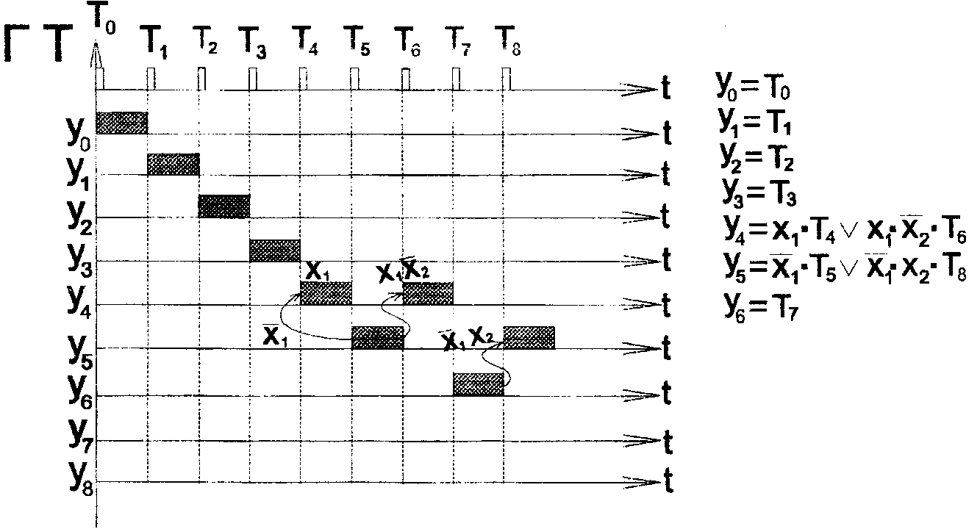

По найденным логическим уравнениям синтезируется комбинационная схема одним из способов, изложенных ранее.

Пример синтеза OA для реализации операции умножения.
Необходимо синтезировать операционный автомат для умножения n-разрядных двоичных чисел с фиксированной запятой. Из множества различных алгоритмов умножения выбираем умножение при неподвижном множимом, начиная с младших разрядов множителя.

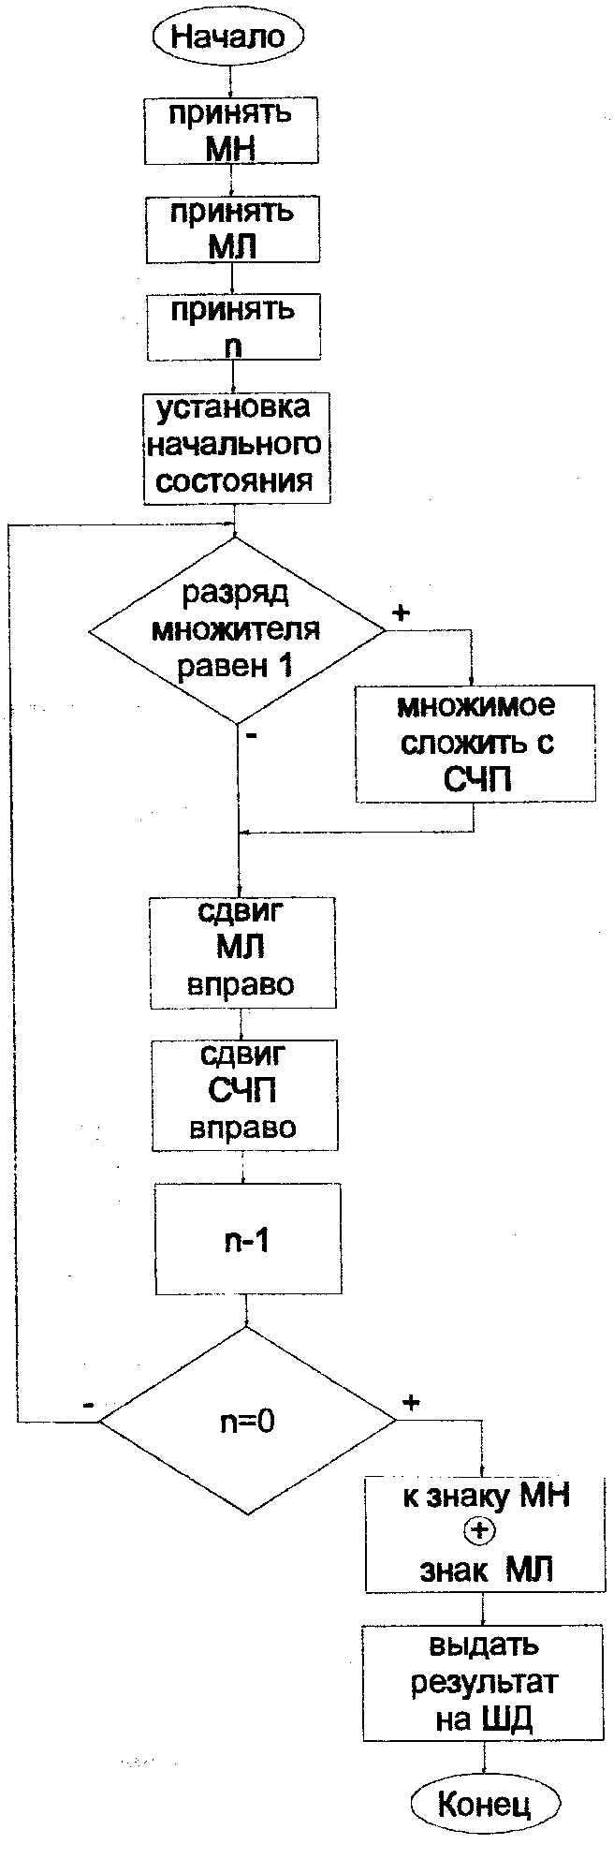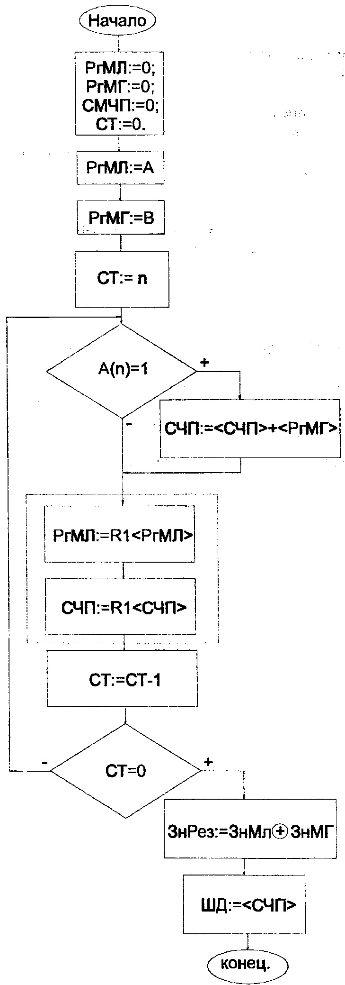
1) список микроопераций, которые нужно выполнить в операционном автомате: прием множимого В; прием множителя А; начальная установка всех операционных элементов: сумматора, счетчика и т. д., микрооперация сдвиг вправо множителя, множимого, микрооперация сдвиг вправо сумматора частичных произведений, прием n - количества разрядов, операция вычитания единицы из n, формирование знака результата, выдача результата, сложение содержимого сумматора с множимым.
2) Список логических условий (осведомительных сигналов, которые управляют разветвлениями):
1. Значение младшего разряда множителя (управляет микрооперациями).
2. n=0 или нет.
3) Подбор операционных элементов.
- регистр множителя (РгМЛ): прием множителя, установка в 0, сдвиг множителя вправо.
- Регистр множимого (РгМГ): начальная установка множимого, прием множимого.
- Счетчик тактов n (СТ): начальная установка, прием константы n, вычитание 1 из n.
- Сумматор: начальная установка, сложение сумматора с множимым, сдвиг вправо.
- Суммирование по модулю 2.
4) Элементы, вырабатывающие осведомительные сигналы.
1. младший разряд множителя.
2. количество разрядов равно 0: логическая схема или сам счетчик говорит о содержимом.
5) Нарисовать содержательный алгоритм на языке микроопераций с использованием операционных элементов.
6) Нарисовать схему операционного автомата. Совокупность операционных элементов и связей между ними.
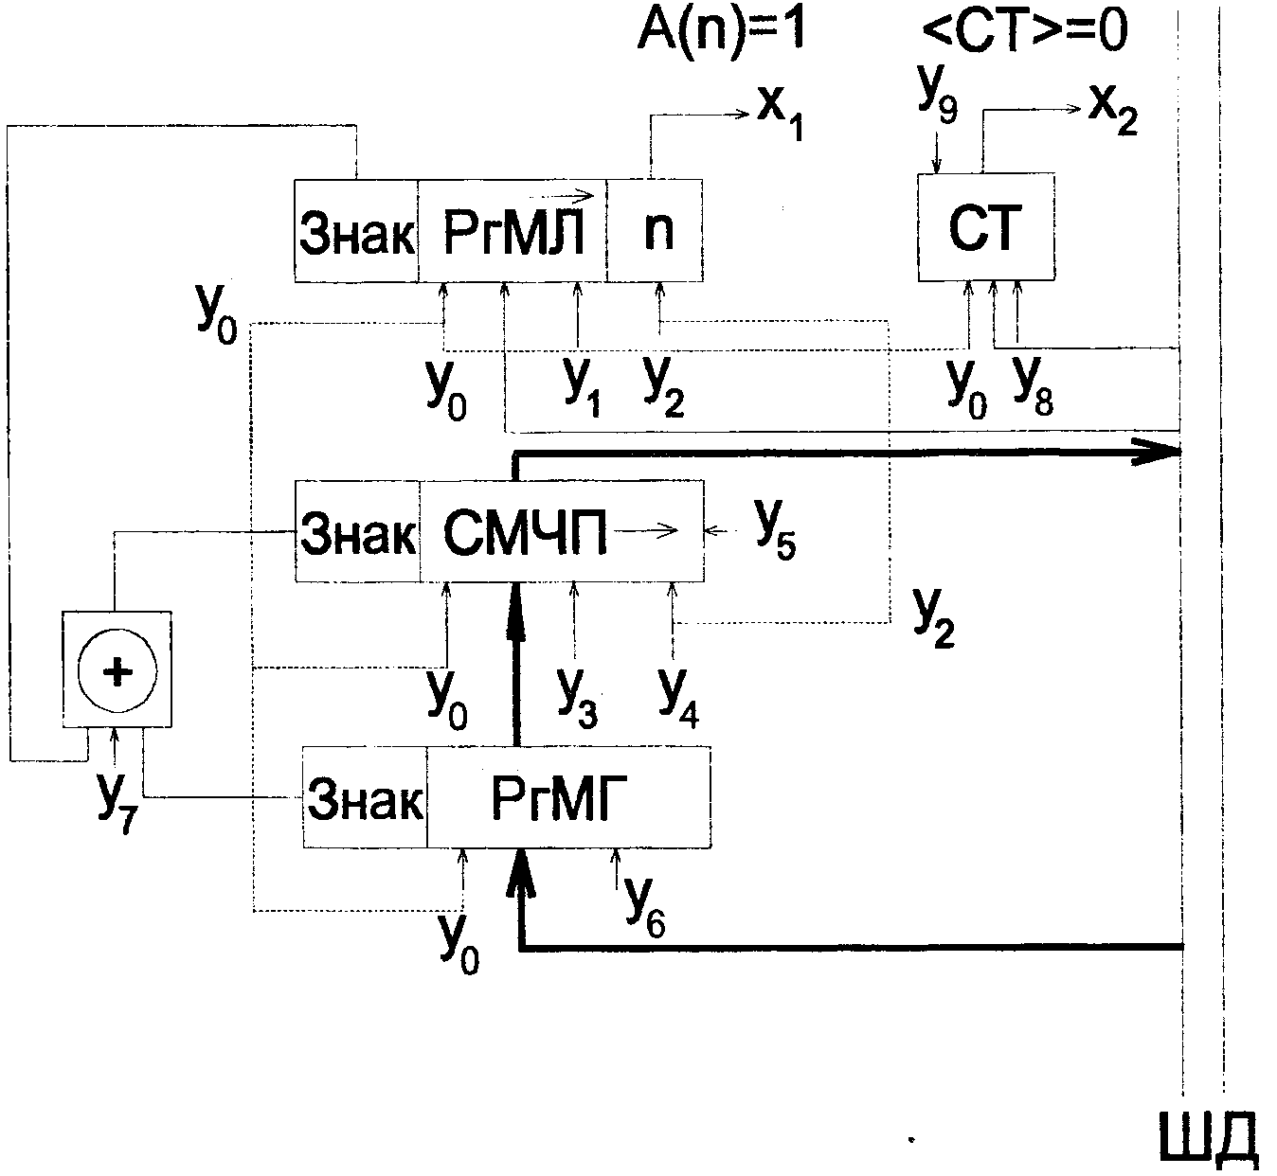

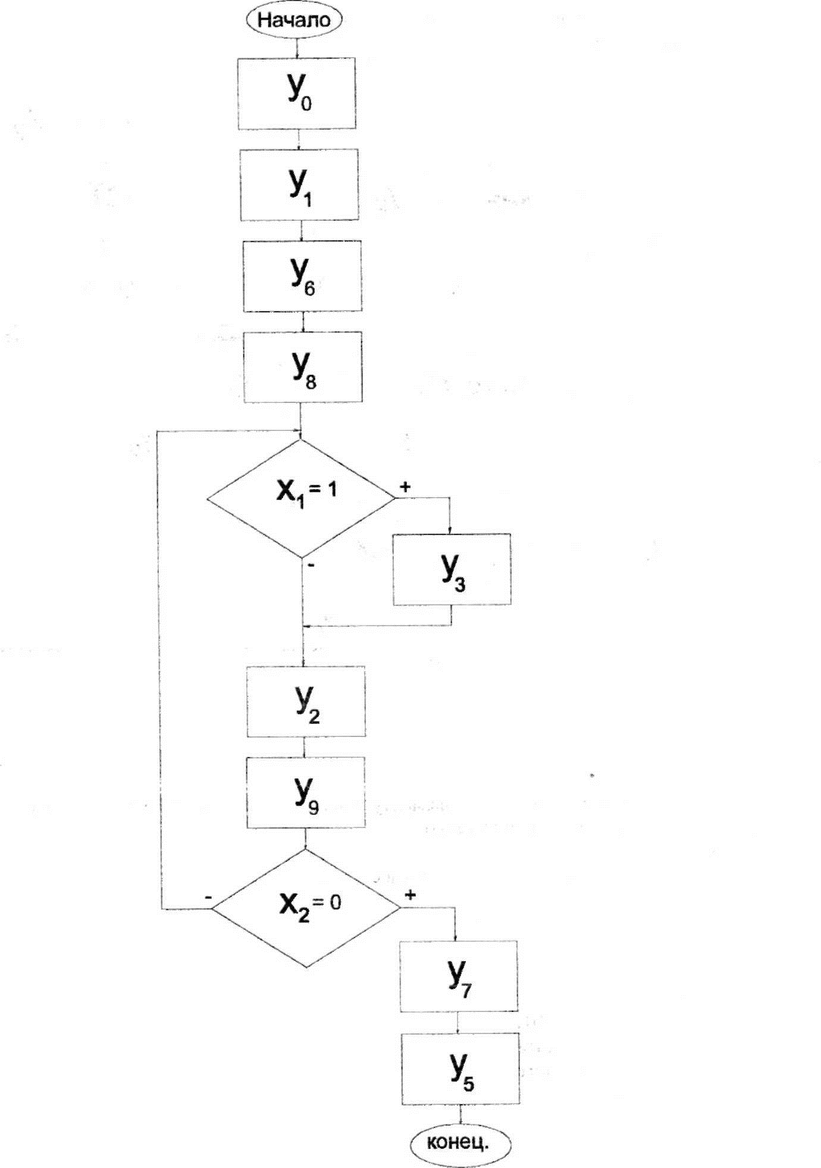

Каждому операционному элементу подрисовать управляющий сигнал, который инициализирует микрооперацию.
Для РгМЛ: Y₀ - установка регистра множителя в 0, Y₁ - прием множителя, Y₂- сдвиг вправо.
Для СМЧП: Y₀- установка СМЧП в 0, Y₃- суммирование, Y₄- сдвиг вправо ЧП,
Y₅- выдача результата,Y₆ ₋ прием множимого,Y₇- знак результата,Y₈- прием n,
Y₉- вычитание единицы.
Примечание: Можно некоторые управляющие сигналы объединить в один (пунктирные линии на схеме): Например, Y₀; Y₄ и Y₂= Y2.
7) Нужно нарисовать закодированный граф выполнения операций на языке управляющих и осведомительных сигналов.
Пример синтеза управляющего автомата для операции умножения
УА с жесткой логикой
Схема является жестко заданной, запаянной, для ее изменения нужно перепаивать. Преимущество - высокое быстродействие.
Порядок синтеза: исходными данными является закодированный граф OA написанный на языке управляющих и осведомительных сигналов, Абстрактный синтез. Синтез УА содержит следующие этапы:
- исходные данные - закодированный граф, абстрактный синтез, структурный синтез, каноническая схема структурного автомата.
1. Необходимо сделать разметку закодированного графа путем простановки на нем номеров состояний абстрактного автомата. Для автомата Мура все вершины закодированного графа обозначаются разными состояниями, для автомата Мили - с учетом третьей посылки.
При разметке, учитывая первую посылку, нужно начальную и конечную вершину отмечать начальным состоянием.
2. После разметки закодированного графа нужно нарисовать граф абстрактного автомата. На стрелках АА проставляются осведомительные и управляющие сигналы. Рассмотрим на примере прошлой темы:

Размеченный граф Граф Мили

После построения графа автомата Мили или Мура переходим к структурному синтезу, где и получаем конкретную каноническую схему управляющего автомата.
УА с микропрограммным принципом управления
УА с микропрограммным принципом управления называется так, потому что у него для выработки управляющих сигналов используется микропрограмма, которая представляет собой совокупность микрокоманд и она хранится в специальной управляющей памяти. Микропрограмма реализует соответствующую вычислительную операцию. Таким образом, в таком автомате возникает возможность записать другую микропрограмму, расширив систему операций, можно видоизменить микропрограмму, перезаписав ее. Замечательное свойство - подстраиваться под любую систему команд. Недостаток -невысокое быстродействие.
Существует два принципа микропрограммирования: вертикальное и горизонтальное, выбор которых определяется форматом микрокоманд.
Вертикальная микрокоманда Мк реализует одну единственную микрооперацию Моп. Мк -двоичное слово, которое для вертикальных Мк состоит из следующих частей:

В микропроцессорах используются вертикальные микрокоманды - выполняются за малое количество тактов.
В OA реализуются Моп, а в УА – Мк. Микропрограмма Мп - относится к УА -совокупность Мк, реализуется операция. В управляющей памяти может находиться большое количество Мп.
Вертикальные микрокоманды:

ЛУ - логическое условие. Самая простая схема микропрограммного автомата та, в которой реализуется следующий принцип разветвления:
Это 2-х лучевое разветвление.

На рисунке представлена функциональная схема управляющего автомата.

Функциональная схема УА.

РА Мк - регистр адреса Мк с младшим разрядом □.
ПМк - память микрокоманды. Три поля справа: адрес, код микрооперации, x - поле логических условий.
КМк - дешифратор ДС, х - дешифратор ДС логических условий
X₁, Х₂, Х₃, ...Хn - осведомительные сигналы из OA.
На выходе ДС (КМк) множество управляющих сигналов, выделим 1 упр. Сигнал – Уост. (реализует операцию остановки). На выходе ДС(х) - множество осведомительных сигналов. Адрес следующей команды занесен в РА Мк. Поступают осведомительные сигналы из OA, выходят управляющие сигналы.
ЗА - задающий автомат местного управления. Может иметь различные входы.
За счет младшего разряда РА Мк выбирается та или иная ячейка памяти.
Синтез УА сводится к прошивке микропрограммы. Для этого строится таблица прошивки Мк - набор двоичных цифр.
Надо рассчитать длину каждого из полей (количество разрядов): 1_{Моп}, 1_{ЛУ}, 1_{АслМк}.
Для определения 1_{Моп} надо знать количество Моп. 2^{1Моп} = К_{Моп} + 1(пропуск
микрооперации) + 1(для кодировки Моп останова).
2^{1ЛУ} = К_{лу} + 1(для пропуска),
2_{1АслМк} = К_{АслМк} Для определения длины поля адреса следующей микрокоманды рекомендуется построить граф микропрограммного автомата, вершины которого - адреса ячеек памяти, в которых хранится микрокоманда, соединяются стрелками. Граф строится с учетом выбранного принципа разветвления. Как следствие, вершины графа, где нет логических условий - четные. Построив граф, получаем К_{АслМк}. L_{Мк} = 1₁ + 1₂ + 1₃- необходимое пространство для размещения микропрограммы. Обратимся к закодированному графу УА (операция умножения).

1) Рассчитаем длину поля:
К_{Моп}=9+ 1 + 1 = 11.
1₁ = 4. Рекомендация: в качестве управляющей памяти использовать ПЗУ с прожиганием. После расчета длины полей для логического условия и кода микрооперации составляем таблицы кодирования микроопераций и логических условий.
Таблица:

2)К_{лу}=2+ 1 =3. 1₂ = 2.
Таблица:
3) К_{АслМк} . Выбираем вертикальное представление команд. Сначала воспользуемся методом нахождения микрокоманд на графе. Можно ли y₈ объединить с логическим условием? Нельзя, так как идет вклинивание между Моп и ЛУ.
Несмотря на то, что по данным закодированного графа УА имеем 10 Мк, количество ячеек памяти нужно больше из-за принципа разветвления.
Построение графа микропрограммного автомата, где вершины - адреса ячеек памяти.
Кяч. памяти = 17
l₃ = 5
Длина всей ячейки : L_{Мк} = 4 + 2 + 5 = 11
Объем памяти: 11 * 17(бит)
Последний этап - таблица прошивки:

УА на основе распределителя сигналов
Исходными данными для синтеза УА по третьему способу является алгоритм выполнения какой - либо операции. На основе этого алгоритма строится временная диаграмма выполнения операции.
Когда нарисована временная диаграмма, можно составить логические уравнения, описывающие работу комбинационной схемы. Временная диаграмма позволяет определить количество тактов, необходимое для данной операции.

По найденным логическим уравнениям синтезируется комбинационная схема одним из способов, изложенных ранее.

9. Методические указания к 17-й и 18-й лаб.работам. Анализ и синтез вероятностных автоматов.
Анализ вероятностного автомата.
Исходные данные - некоторая схема вероятностного автомата.
2 этапа анализа:
1) Составить таблицу переходов, уточнив входные буквы, выходные буквы и т.д.
2) Известна таблица переходов, таблица выходов неизвестна. Найти вероятности появления выходных букв.
Пример: В качестве вероятностного автомата возьмем триггер RS типа.
Как было раньше установлено, на входы этого триггера нельзя одновременно подавать единицы, так как он переходит в неявное состояние. Но для вероятностных автоматов подавать такие входные сигналы можно. Схема - источник случайной двоичной последовательности.
Составим таблицы переходов.
Сначала определяем, какие входные и какие выходные данные:
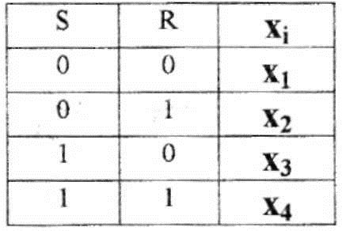
Следовательно, имеем 4 таблицы переходов:

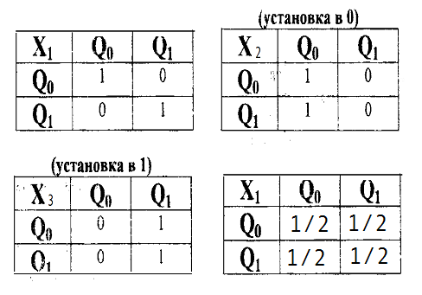

Это одношаговые таблицы переходов.
Q_{i} — состояние автомата.

Вероятности появления выходных букв.
Для нахождения вероятности появления выходных букв используется уравнения Маркова, уравнения Колмогорова Чепмена и формулы полной вероятности. Смотри курс лекций по теории вероятности.
Общая методика анализа вероятностного автомата состоит в следующем:
1. Исходными данными для анализа является вектор
начального состояния ВА P(a₀), Р(а₁), Р(a₂), ... , Р (а_{m}); t=0
Матрица переходов за один шаг для каждой входной буквы.
Таблица вероятности выходных букв.

2. Нахождение матрицы переходов за п шагов, например:
В общем случае, если на вход автомата поступает одна буква, то можно воспользоваться уравнением Колмогорова - Чепмена:
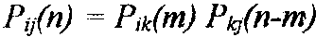

3. Нахождение вероятностей состояний ВА:
Сначала воспользуемся уравнениями Маркова для нахождения условных вероятностей состояний
Затем находим абсолютную вероятность состояний по формуле полной вероятности:

4. Нахождение вероятностей выходных букв y_{i} для разных случаев: a) Y - детерминированный автомат Мура
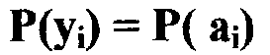
б) Просто ВА Мура по формуле полной вероятности:
в) Сложный случай - ВА Мили:
Примечание: в случае, если состояние автомата и входная буква независимы, то

Синтез вероятностных автоматов.
Существуют 2 этапа синтеза вероятностных автоматов:
1) Абстрактный синтез вероятностного автомата: либо таблицы, либо граф перехода.
2) Структурный синтез вероятностного автомата: переход к канонической схеме автомата.
Каноническая схема известна (структурного автомата):
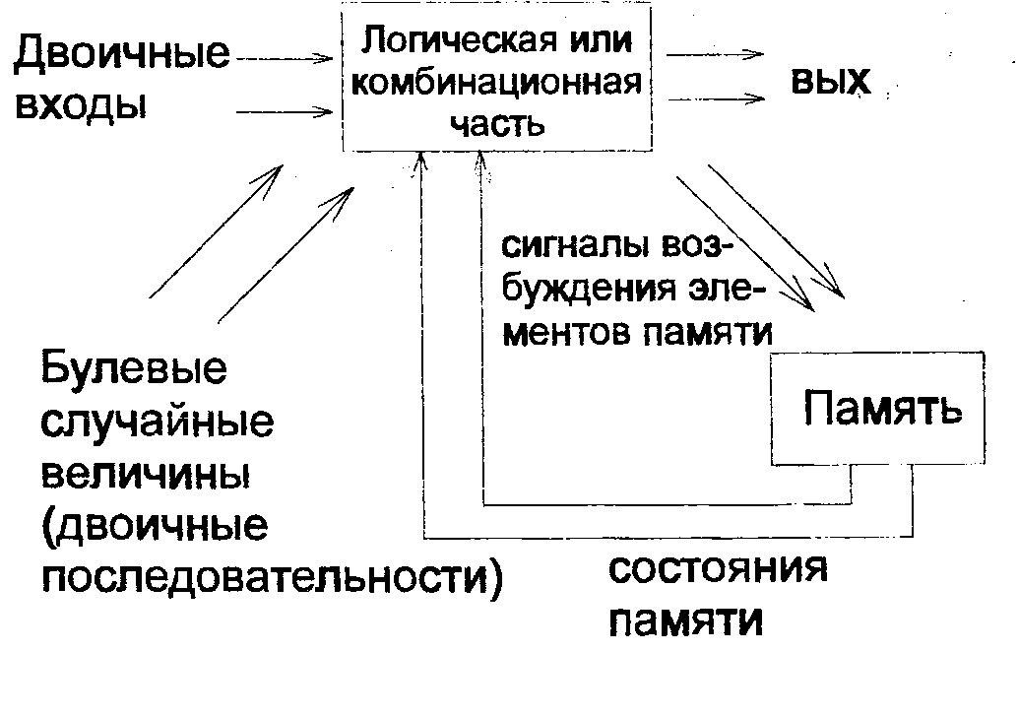
В вероятностный автомат необходимо добавить механизм случайности. С этой целью вводится дополнительный вход - булевые случайные величины.

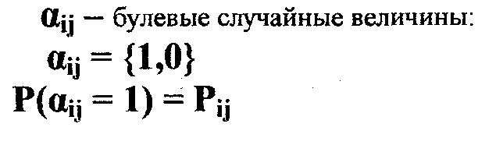
Переходим к структурному автомату, используя методы структурного синтеза, изложенные ранее.

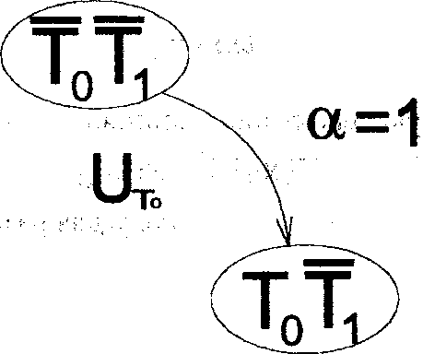

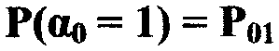
Нужно кроме сигналов возбуждения проставить булевые случайные величины там, где есть переход из одного состояния в другое. Находим логические уравнения:
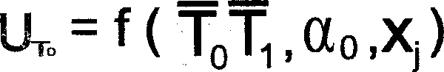
В них записывается дополнительная переменная - булевая случайная величина. Получаем систему логических уравнений, на основе которых производим синтез комбинационной части ВА.
Примечание: Как видно из структурного синтеза, возникает проблема получения булевых случайных величин. Их получается много: Для 4 триггеров Т - типа - min = 4 бул. сл. вел. Часть бул. сл. величин должна составлять полную группу событий, нужны несовместные сл. величины. Другая проблема в том, что вероятности случайных величин должны быть разные. О <= Р <= 1. Надо уметь получать случайные величины с переменной вероятностью.
Способы получения булевых случайных величин
1. Равновероятностный двоичный элемент - триггер с включением и выключением питания.
2. Вероятностный двоичный элемент с управляемой вероятностью.
Пусть имеется двоичное разложение какого-то числа, например, 0.75 = 0,1100 Имеются независимые булевые случайные величины с вероятностью равной 0.5. Используя коньюнктор, можно получить б.с.в. с вероятностями, равными 0.25, 0.125 и т.д. Используя дизъюнктор, можно производить суммирование б.с.в. получая суммы вероятностей. Для данного примера вероятность равна 0.5 + 0.25, что в логической схеме реализуется с помощью дизъюнктора:
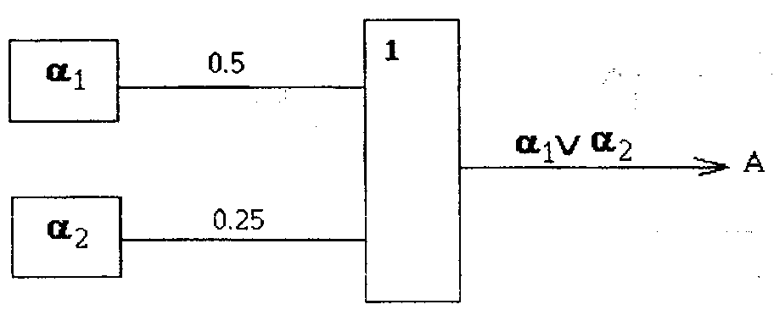

Примечание: α₁, α₂ - несовместные б.с.в. Обобщаем эту схему:
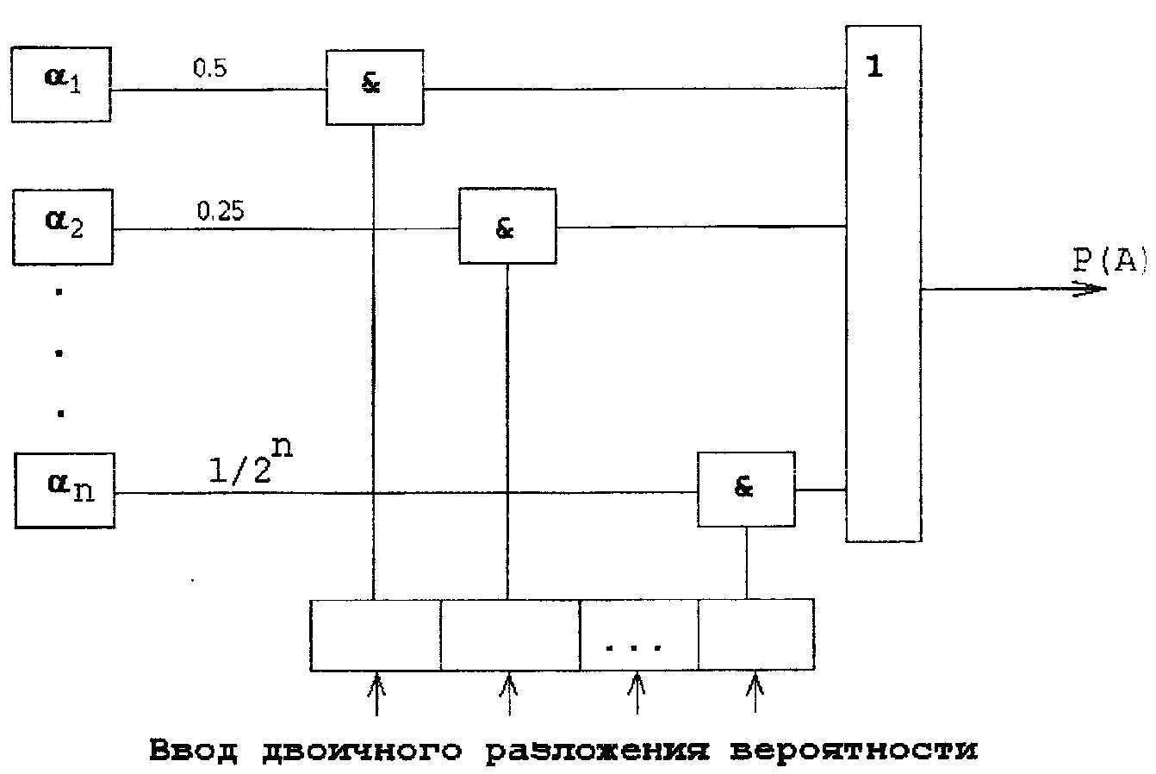

  - Краткое описание практических занятий (по данной дисциплине практические занятия не предусмотрены)

4.4. САМОСТОЯТЕЛЬНАЯ РАБОТА

4.4.1 ОБЩИЙ ПЕРЕЧЕНЬ САМОСТОЯТЕЛЬНОЙ РАБОТЫ

Основные понятия теории автоматов. Типы детерминированных и вероятностных автоматов. Методы защиты информации при её передаче по каналам связи. Автоматное моделирование игры «Жизнь».
4.4.2. НАИМЕНОВАНИЕ ВИДА СРС
Рекомендуется следующие виды самостоятельной работы:
- Подготовка к контрольным работам.
- Подготовка к экзамену.
3.Подготовка докладов для научных студенческих конференций.
4. Программная модель секретного замка.

  - Краткое описание видов самостоятельной работы
    - Общий перечень видов самостоятельной работы
- подготовка к лабораторным работам;
- оформление отчетов по лабораторным работам;
- подготовка к сдаче и защите отчетов;
- выполнение тренировочных и обучающих тестов;
- написание курсовой работы;
- подготовка к экзамену.

5.5.2 Методические рекомендации по выполнению каждого вида самостоятельной работы
Целью каждой самостоятельной работы работы является закрепление знаний и методов проектирования цифровых устройств различной степени сложности: от простых комбинационных схем до вычислительных устройств.
Для тренировки при использовании методов и приёмов проектирования предлагаются следующие тесты.
Тесты:
- Основные понятия и определения.
1.1Автомат – это:
а) Автоматический преобразователь информации
б) Булевая логическая функция
в) Механический преобразователь энергии
1.2 Автомат Мура – это:
а) Автомат, у которого выход зависит только от состояния;
б) Автомат, у которого выход не зависит от состояния;
в) Автомат, у которого выход зависит и от состояния и от входного сигнала;
1.3 Автомат Мили – это:
а) Автомат, у которого выход зависит и от состояния и от входного сигнала;
б) Автомат, у которого выход зависит только от состояния;
в) Автомат, у которого выход не зависит от состояния;
- Анализ и синтез комбинационных схем на микросхемах малой и средней степени интеграции
2.1 Какое уравнение соответствует данной схеме?

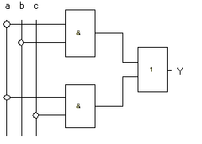
1) Y=AB V AC
2) Y=AB & AC
3)
4)

2.2 Какой из схем соответствует эта таблица истинности?

A | B | C | Y
0 | 0 | 0 | 0
0 | 0 | 1 | 0
0 | 1 | 0 | 0
0 | 1 | 1 | 0
1 | 0 | 0 | 0
1 | 0 | 1 | 1
1 | 1 | 0 | 1
1 | 1 | 1 | 1
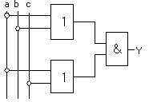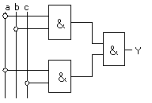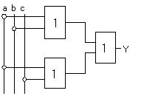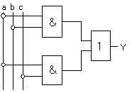

2.3 По какому уравнению синтезирована данная схема

1)

2)

3)

- Анализ конечных автоматов
3.1 Автомат, который распознает двоичный пароль в последовательном канале связи. При наличии правильного пароля – сигнал «есть», при его отсутствии – сигнал «нет».

«110» - пароль
Какой из графов соответствует этому автомату?

1)
2) 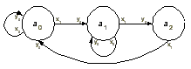
у₀
х₀

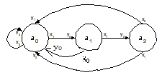

.5.3. Методические укзания для выполнения курсовых работ. Описание курсового проекта (курсовой работы)
Подробное описание заданий на курсовую работу приводится в задачнике по теории автоматов, который находится в библиотеке ИрГТУ (автор Кирий В.Г.)
Ниже приведены основные темы для курсовой работы, которые студент выбирает заранее. Студенту самому предлагается дополнить исходные данные и формализовать постановку задачи на проектирование автомата.
- Автомат дли игры с двумя монетами.
- Отгадывание числа от 0 до 1023.
- Игра «Ножницы – бумага – камень»
- Игра с числами 1,2 и 3.
- Кто первый?.
- Автомат дли игры «Крепс».
- Игра «Ним».
- Игра «Цзяншидзи».
- Игра «Скин».
- Игра «Баше».
- Игра «Одно из трех».
- Автомат для тренировки памяти разведчика.
- Автомат «Поймай светлячка».
- Автомат «Черепаха Уолтера».
- Автомат «Мышь Шеннона».
- Автомат домофон.
- Автомат дли игры в 15 и др.
Пример синтеза автомата для игры «Скин»
Постановка задачи:
Построить автомат для игры “Скин”. В эту игру играют два игрока. Каждый из игроков А и В имеет по три карты. Игрок А имеет туз пик, туз бубен и двойку бубен, а игрок В имеет туз пик, туз бубен и двойку пик (т.е. различие в картах заключается в разнице масти двойки). Игра состоит из большого числа партий, и каждая партия заключается в одном ходе – оба игрока по очереди выбрасывают по одной из своих карт. Выигрыш каждого хода определяется в зависимости от масти и цены карты, которую выбросил выигравший. При одинаковой масти выброшенной карты выигрывает игрок А, а при различной масти – игрок В. Для синтеза применен табличный метод структурного синтеза.

Таблица выигрышей 9.16

_{б}\^{а} | ТП | ТБ | 2Б
ТП | 1а | 1б | 2б
ТБ | 1б | 1а | 2а
2П | 2а | 2б | 1б

Описание:
ТП – туз пик; ТБ – туз бубен; 2Б – двойка бубен; 2П – двойка пик;
1а – первый игрок выигрывает одно очко; 2а – первый игрок выигрывает два очка;
1б – второй игрок выигрывает одно очко; 2б – второй игрок выигрывает два очка.

Входные буквы:
х₀ – прием туза пик от первого игрока
х₁ – прием туза бубен от первого игрока
х₂ – прием двойки бубен от первого игрока
х₃ – прием туза пик от второго игрока
х₄ – прием туза бубен от второго игрока
х₅ – прием двойки пик от второго игрока

Название и обозначение состояний автомата:
а₀ – начальное состояние;
а₁ – пришла буква х0;
а₂ – пришла буква х1;
а₃ – пришла буква х2;
а₄ – пришла буква х3;
а₅ – пришла буква х4;
а₆ – пришла буква х5.

Выходные буквы:
у₀ – прием карты от первого игрока;
у₁ – первый игрок выиграл 1 очко;
у₂ – первый игрок выиграл 2 очка;
у₃ – второй игрок выиграл 1 очко;
у₄ – второй игрок выиграл 2 очка;
у₅ – ход первым игроком уже сделан;
у₆ – ход вторым игроком уже сделан;
у₇ – прием карты от второго игрока.

Таблица переходов и выходов

_{х}\^{а} | а₀ | а₁ | а₂ | а₃ | а₄ | а₅ | а₆
х₀ | а_{1/} у₀ | а_{1/} у₅ | а_{2/} у₅ | а_{3/} у₅ | а_{0/} у₁ | а_{0/} у₃ | а_{0/} у₂
х₁ | а_{2/} у₀ | а_{1/} у₅ | а_{2/} у₅ | а_{3/} у₅ | а_{0/} у₃ | а_{0/} у₁ | а₀ /у₄
х₂ | а_{3/} у₀ | а_{1/} у₅ | а_{2/} у₅ | а_{3/} у₅ | а₀ /у₄ | а_{0/} у₂ | а_{0/} у₃
х₃ | а_{4/} у₇ | а_{0/} у₁ | а_{0/} у₃ | а₀ /у₄ | а_{4/} у₆ | а_{5/} у₆ | а_{6/} у₆
х₄ | а_{5/} у₇ | а_{0/} у₃ | а_{0/} у₁ | а_{0/} у₂ | а_{4/} у₆ | а_{5/} у₆ | а_{6/} у₆
х₅ | а_{6/} у₇ | а_{0/} у₂ | а₀ /у₄ | а_{0/} у₃ | а_{4/} у₆ | а_{5/} у₆ | а_{6/} у₆

Таблица кодирования состояний (состояние триггера обозначено Q)

 | Т₁ | Т₂ | Т₃
а₀
а₁
а₂
а₃
а₄
а₅
а₆

Таблица кодирования входных букв

 | W₁ | W₂ | W₃
х₀
х₁
х₂
х₃
х₄
х₅

Таблица кодирования выходных букв

у₀
у₁
у₂
у₃
у₄
у₅
у₆
у₇

Таблица переходов в закодированном виде

Таблица выходов в закодированном виде

Таблица сигналов возбуждения для триггера Т - типа

 |  | - | - | -
 |  | - | - | -
 |  | - | - | -
 |  |  |  |  | - | - | -
 |  |  |  |  | - | - | -
 |  |  |  |  | - | - | -

Таблица прошивки ПЗУ
N | W1 | W2 | W3 | T1 | T2 | T3 |  | Z1 | Z2 | Z3 | U1 | U2 | U3
0 | 0 | 0 | 0 | 0 | 0 | 0 |  | 0 | 0 | 0 | 1 | 0 | 0
1 | 1 | 0 | 0 | 0 | 0 | 0 |  | 0 | 0 | 0 | 0 | 1 | 0
2 | 0 | 1 | 0 | 0 | 0 | 0 |  | 0 | 0 | 0 | 1 | 1 | 0
3 | 1 | 1 | 0 | 0 | 0 | 0 |  | 1 | 1 | 1 | 0 | 0 | 1
4 | 0 | 0 | 1 | 0 | 0 | 0 |  | 1 | 1 | 1 | 1 | 0 | 1
5 | 1 | 0 | 1 | 0 | 0 | 0 |  | 1 | 1 | 1 | 0 | 1 | 1
6 | 0 | 1 | 1 | 0 | 0 | 0 |  | 0 | 0 | 0 | 0 | 0 | 0
7 | 1 | 1 | 1 | 0 | 0 | 0 |  | 0 | 0 | 0 | 0 | 0 | 0
8 | 0 | 0 | 0 | 1 | 0 | 0 |  | 1 | 0 | 1 | 0 | 0 | 0
9 | 1 | 0 | 0 | 1 | 0 | 0 |  | 1 | 0 | 1 | 0 | 0 | 0
10 | 0 | 1 | 0 | 1 | 0 | 0 |  | 1 | 0 | 1 | 0 | 0 | 0
11 | 1 | 1 | 0 | 1 | 0 | 0 |  | 1 | 0 | 0 | 1 | 0 | 0
12 | 0 | 0 | 1 | 1 | 0 | 0 |  | 1 | 1 | 0 | 1 | 0 | 0
13 | 1 | 0 | 1 | 1 | 0 | 0 |  | 0 | 1 | 0 | 1 | 0 | 0
14 | 0 | 1 | 1 | 1 | 0 | 0 |  | 0 | 0 | 0 | 0 | 0 | 0
15 | 1 | 1 | 1 | 1 | 0 | 0 |  | 0 | 0 | 0 | 0 | 0 | 0
16 | 0 | 0 | 0 | 0 | 1 | 0 |  | 1 | 0 | 1 | 0 | 0 | 0
17 | 1 | 0 | 0 | 0 | 1 | 0 |  | 1 | 0 | 1 | 0 | 0 | 0
18 | 0 | 1 | 0 | 0 | 1 | 0 |  | 1 | 0 | 1 | 0 | 0 | 0
19 | 1 | 1 | 0 | 0 | 1 | 0 |  | 1 | 1 | 0 | 0 | 1 | 0
20 | 0 | 0 | 1 | 0 | 1 | 0 |  | 1 | 0 | 0 | 0 | 1 | 0
21 | 1 | 0 | 1 | 0 | 1 | 0 |  | 0 | 0 | 1 | 0 | 1 | 0
22 | 0 | 1 | 1 | 0 | 1 | 0 |  | 0 | 0 | 0 | 0 | 0 | 0
23 | 1 | 1 | 1 | 0 | 1 | 0 |  | 0 | 0 | 0 | 0 | 0 | 0
24 | 0 | 0 | 0 | 1 | 1 | 0 |  | 1 | 0 | 1 | 0 | 0 | 0
25 | 1 | 0 | 0 | 1 | 1 | 0 |  | 1 | 0 | 1 | 0 | 0 | 0
26 | 0 | 1 | 0 | 1 | 1 | 0 |  | 1 | 0 | 1 | 0 | 0 | 0
27 | 1 | 1 | 0 | 1 | 1 | 0 |  | 0 | 0 | 1 | 1 | 1 | 0
28 | 0 | 0 | 1 | 1 | 1 | 0 |  | 0 | 1 | 0 | 1 | 1 | 0
29 | 1 | 0 | 1 | 1 | 1 | 0 |  | 1 | 1 | 0 | 1 | 1 | 0
30 | 0 | 1 | 1 | 1 | 1 | 0 |  | 0 | 0 | 0 | 0 | 0 | 0
31 | 1 | 1 | 1 | 1 | 1 | 0 |  | 0 | 0 | 0 | 0 | 0 | 0
32 | 0 | 0 | 0 | 0 | 0 | 1 |  | 1 | 0 | 0 | 0 | 0 | 1
33 | 1 | 0 | 0 | 0 | 0 | 1 |  | 1 | 1 | 0 | 0 | 0 | 1
34 | 0 | 1 | 0 | 0 | 0 | 1 |  | 0 | 0 | 1 | 0 | 0 | 1
35 | 1 | 1 | 0 | 0 | 0 | 1 |  | 0 | 1 | 1 | 0 | 0 | 0
36 | 0 | 0 | 1 | 0 | 0 | 1 |  | 0 | 1 | 1 | 0 | 0 | 0
37 | 1 | 0 | 1 | 0 | 0 | 1 |  | 0 | 1 | 1 | 0 | 0 | 0
38 | 0 | 1 | 1 | 0 | 0 | 1 |  | 0 | 0 | 0 | 0 | 0 | 0
39 | 1 | 1 | 1 | 0 | 0 | 1 |  | 0 | 0 | 0 | 0 | 0 | 0
40 | 0 | 0 | 0 | 1 | 0 | 1 |  | 1 | 1 | 0 | 1 | 0 | 1
41 | 1 | 0 | 0 | 1 | 0 | 1 |  | 1 | 0 | 0 | 1 | 0 | 1
42 | 0 | 1 | 0 | 1 | 0 | 1 |  | 0 | 1 | 0 | 1 | 0 | 1
43 | 1 | 1 | 0 | 1 | 0 | 1 |  | 0 | 1 | 1 | 0 | 0 | 0
44 | 0 | 0 | 1 | 1 | 0 | 1 |  | 0 | 1 | 1 | 0 | 0 | 0
45 | 1 | 0 | 1 | 1 | 0 | 1 |  | 0 | 1 | 1 | 0 | 0 | 0
46 | 0 | 1 | 1 | 1 | 0 | 1 |  | 0 | 0 | 0 | 0 | 0 | 0
47 | 1 | 1 | 1 | 1 | 0 | 1 |  | 0 | 0 | 0 | 0 | 0 | 0
48 | 0 | 0 | 0 | 0 | 1 | 1 |  | 0 | 1 | 0 | 0 | 1 | 1
49 | 1 | 0 | 0 | 0 | 1 | 1 |  | 0 | 0 | 1 | 0 | 1 | 1
50 | 0 | 1 | 0 | 0 | 1 | 1 |  | 1 | 1 | 0 | 0 | 1 | 1
51 | 1 | 1 | 0 | 0 | 1 | 1 |  | 0 | 1 | 1 | 0 | 0 | 0
52 | 0 | 0 | 1 | 0 | 1 | 1 |  | 0 | 1 | 1 | 0 | 0 | 0
53 | 1 | 0 | 1 | 0 | 1 | 1 |  | 0 | 1 | 1 | 0 | 0 | 0
54 | 0 | 1 | 1 | 0 | 1 | 1 |  | 0 | 0 | 0 | 0 | 0 | 0
55 | 1 | 1 | 1 | 0 | 1 | 1 |  | 0 | 0 | 0 | 0 | 0 | 0
56 | 0 | 0 | 0 | 1 | 1 | 1 |  | 0 | 0 | 0 | 0 | 0 | 0
57 | 1 | 0 | 0 | 1 | 1 | 1 |  | 0 | 0 | 0 | 0 | 0 | 0
58 | 0 | 1 | 0 | 1 | 1 | 1 |  | 0 | 0 | 0 | 0 | 0 | 0
59 | 1 | 1 | 0 | 1 | 1 | 1 |  | 0 | 0 | 0 | 0 | 0 | 0
60 | 0 | 0 | 1 | 1 | 1 | 1 |  | 0 | 0 | 0 | 0 | 0 | 0
61 | 1 | 0 | 1 | 1 | 1 | 1 |  | 0 | 0 | 0 | 0 | 0 | 0
62 | 0 | 1 | 1 | 1 | 1 | 1 |  | 0 | 0 | 0 | 0 | 0 | 0
63 | 1 | 1 | 1 | 1 | 1 | 1 |  | 0 | 0 | 0 | 0 | 0 | 0

Каноническая схема автомата

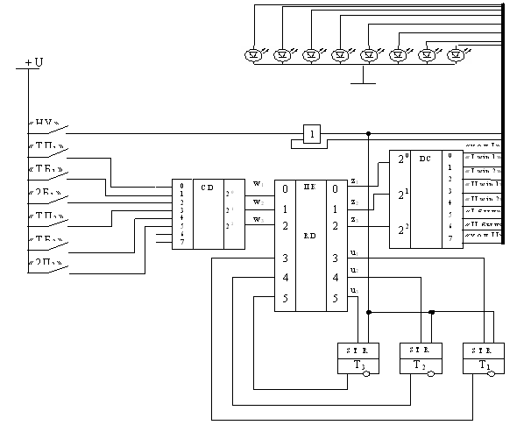

4.5. Интерактивные формы обучения

Применяемые образовательные технологии
При реализации данной программы применяются инновационные технологии обучения, активные и интерактивные формы проведения занятий, указанные в таблице 2.

Таблица 2 - Применяемые образовательные технологии

Технологии | Виды занятий
 | Лекции | Лаб. раб. | Экзамен | СРС | Курсовой проект
Групповая дискуссия | 2 | 2
Разбор конкретных ситуаций | 2 | 4 |  | 36 | 20
Консультации по экзамену |  |  | 2
Проектный метод |  | 2
Исследовательский метод |  | 2

- Методы и технологии контроля уровня подготовки по дисциплине
7.1.Виды контрольных мероприятий, применяемых контрольно-измерительных технологий и средств.
- входное тестирование на знание двоичной системы счисления;
- входное тестирование на знание алгебры логики;
- письменный экзамен.

7.2.Критерии оценки уровня освоения учебной программы (рейтинг).
Используются стандартные критерии оценки уровня знаний при освоении программы дисциплины теории автоматов.
Если студент при ответе на билет не приводит решение задачи, то получает оценку не более удовлетворительно. Оценки хорошо и отлично студент получает в соответствии с рекомендуемыми стандартами.

7.3.Контрольно-измерительные материалы и другие оценочные средства для итоговой аттестации по дисциплине.
Вопросы к экзамену по теории автоматов
Основные понятия и определения ТЦА.
- Классификация цифровых автоматов.
- Основные задачи, решаемые ТЦА.,
- Логические основы ТЦА. Способы задания логических функций.
- Минимизация логических функций с помощью диаграмм Вейча.
- Анализ и синтез комбинационных схем на микросхемах малой и средней степени интеграции.
- Особенности синтеза схем с несколькими выходами.
- Синтез схем на базе дешифраторов и шифраторов.
- Синтез схем на мультиплексорах.
- Синтез схем на ПЗУ и ПЛМ.
- Табличный способ задания конечных автоматов.
- Графический способ задания конечных автоматов..
- Элементарные автоматы.
- Регистры для приема и выдачи данных.
- Регистры сдвига.
- Датчик псевдослучайных чисел.
- Суммирующие и вычитающие счетчики.
- Счетчики с различным коэффициентом пересчета.
- Абстрактный синтез КА.
- Структурный синтез КА: графический метод.
- Структурный синтез КА: табличный метод.
- Синтез автомата для реализации вычислительных операций.
- Синтез операционного автомата.
- Синтез управляющего автомата с жесткой логикой.
- Синтез управляющего автомата с микропрограммным принципом управления.
- Синтез управляющего автомата на основе распределителей сигналов.
- Вероятностный автомат. Типы ВА. Способы задания ВА.
- Анализ работы ВА.
- Синтез вероятностных автоматов.
- Способы получения булевых случайных величин.

№ п/п | Технологии | Количество часов по учебному плану (по видам занятий)
№ п/п | Технологии | Лекции | ЛР | ПЗ | СРС
1 | 2 | 3 | 4 | 5 | 6
1 | Групповые дискуссии | - | - | 4 | -
2 | Проектный метод | - | - | 12 | -

5. РЕКОМЕНДУЕМОЕ информационно – методическое обеспечение дисциплины

5.1. НОРМАТИВНОЕ СОПРОВОЖДЕНИЕ
Основой нормативного сопровождения дисциплины являются:
1. Государственный образовательный стандарт высшего профессионального образования по направлению подготовки 230100 (654600) «Информатика и вычислительная техника».
2. СТО ИрГТУ 007-2007 СИСТЕМА МЕНЕДЖМЕНТА КАЧЕСТВА. Учебно-методическая деятельность. Планирование учебной деятельности.
3. СТО ИрГТУ 008-2007 СИСТЕМА МЕНЕДЖМЕНТА КАЧЕСТВА. Общие требования к оформлению и управлению учебно-методического комплекса дисциплины.
4. СТО ИрГТУ 015-2007 СИСТЕМА МЕНЕДЖМЕНТА КАЧЕСТВА. Учебно-методическая деятельность. Контроль успеваемости студентов.

Исходя из того, что дисциплина входит в состав цикла общепрофессиональных дисциплин, а также из сформулированных выше целей и задач ее изучения, в качестве эталонов качества подготовки специалистов используются следующие контролируемые показатели обучения студента:
- выполнение лабораторных работ и их успешная защита;
- зачет;
- курсовая работа;
- сдача экзамена.
5.2. Методическое обеспечение дисциплины
В состав учебно-методического комплекса по дисциплине входят следующие материалы (как на твердом носителе, так и в электронном виде):
- учебная программа;
- рабочая программа;
- конспект лекций;
- электронные задачи по ТА;
- тесты по разделам дисциплины.

5.2. Краткое описание содержания теоретической части разделов и тем дисциплины
Тема 1. Основные понятия и определения
1) Автомат - это дискретный преобразователь информации.
- Входной алфавит - совокупность букв x₁, х₂, ... , х_{n} , с помощью которых кодируется входная информация.
- Выходной алфавит – y₁, у₂, ... , у_{n} совокупность букв для кодирования выходной информации.Слово - некоторая ограниченная последовательность букв: x₁ x₂ … x_{n} y₁ y₂ … y_{n .} Для разделения слов используется пустое слово - пробел.
4)Автомат - это устройство, которое преобразует входной алфавит в выходной.
5)Дискретный автомат осуществляет преобразование в определенные моменты времени.
6)Синхронный автомат - автомат, у которого на преобразование информации выделяются равные такты.
Для синхронных автоматов характерно уменьшение быстродействия. Машинный такт равен времени для самой длинной операции. Таким образом, при выполнении логических, т. е. простейших, операций автомат простаивает.
7)Аналоговые автоматы, для них характерным является отсутствие тактов на выполнение операции, которая реализуется во времени непрерывно.
8)Состояние - характеризует внутреннюю особенность структуры автомата; отражает наличие у автомата памяти.
9)Алфавит состояний автомата А(а₀, a₁, …, a_{k}), где a₀- начальное состояние; a_{k} - конечное состояние.
Автомат, у которого число состояний ограничено, называется конечным автоматом. Чем больше состояний, тем автомат сложнее. Самый примитивный автомат имеет два состояния: начальное и конечное (триггер). Чем больше состояний, тем больше памяти у автомата. Автомат в результате работы под воздействием входной информации переходит из одного состояния в другое.
Есть автоматы, у которых нет памяти - это логические элементы без памяти или комбинационные схемы, если у них снять входной сигнал, то пропадет и выходной сигнал.
Количество состояний определяет глубину памяти автомата,
если А(а₀, a₁, …, a_{n-1}) - имеет n состояний, то глубина памяти равна n.
Процедура преобразования входного алфавита в выходной задается с помощью двух операторов:
1) F - оператор перехода, который осуществляет (определяет) процедуру преобразования одного состояния а_{(t)} в другое a_{(t+1)} в зависимости от входной буквы x_{(t)} и состояния a_{(t)}:
a_{t+1} = F(x_{t}, a_{t}) -переход за один шаг.
2) Ф - оператор выхода автомата устанавливает зависимость между выходной буквой y_{(t)} и входной буквой x_{(t)} и текущим состоянием а_{(t)}:
Y_{t}=Ф(x_{t}, a_{t})
Автомат, у которого функции переходов и выходов являются взаимнооднозначными функциями, называется детерминированным автоматом.
Окончательно автомат (X, Y, A, F, Ф) - это некоторый математический объект, который характеризуется пятью атрибутами: X, У, A, F, Ф.
Тема 2. Логические основы теории автоматов
Логической функцией Y называется функция, которая принимает двоичные значения на множестве двоичных аргументов.
y=f(x₁, x₂, ..., x_{n}) - логическая функция, 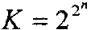- количество различных функций
Алгебра логики оперирует базовыми функциями.
Существует так называемая система прямой логики, где основными являются три функции:
- y₁ = х₁ • х₂ - конъюнкция (логическое умножение);
- у₂ = x_{l} V x₂ - дизъюнкция (логическое сложение);
- у₂ = ¯х - инверсия (логическое отрицание).
С помощью этих функций можно выразить любую сколь угодно сложную функцию.
Логические элементы первых вычислительных машин реализовывались с помощью системы прямой логики.
С появлением интегральных микросхем логические элементы стали иметь более сложный характер.

Система инверсной логики
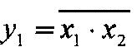отрицание конъюнкции
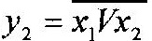отрицание дизъюнкции
Способы задания логических функций.
1. Табличный способ.
Таблица, с помощью которой задается логическая функция, называется таблицей истинности.

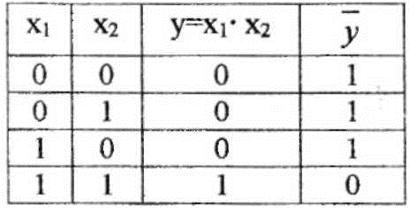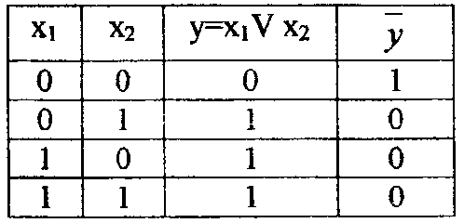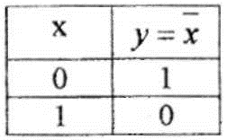

- Аналитический способ.
Совершенная дизъюнктивная нормальная форма (СДНФ)

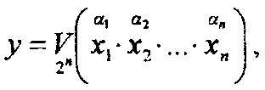

где х - логическая переменная, а - степень аргумента

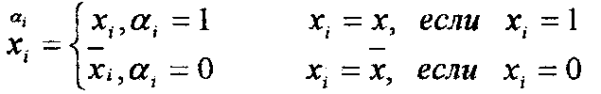

Совершенная - это форма, при которой в каждую конъюнкцию входят все n переменных.

Совершенная конъюнктивная нормальная форма (СКНФ)

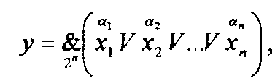

где х - логическая переменная, а - степень аргумента

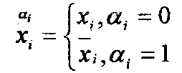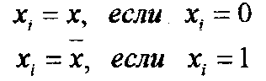

Тема 4. Анализ и синтез логических схем на микросхемах малой и средней степени интеграции

Анализ логических схем, построенных на микросхемах малой и средней степени интеграции

1) Известна логическая схема
Два метода анализа:
1) Построение таблицы истинности
2) Написание логического уравнения

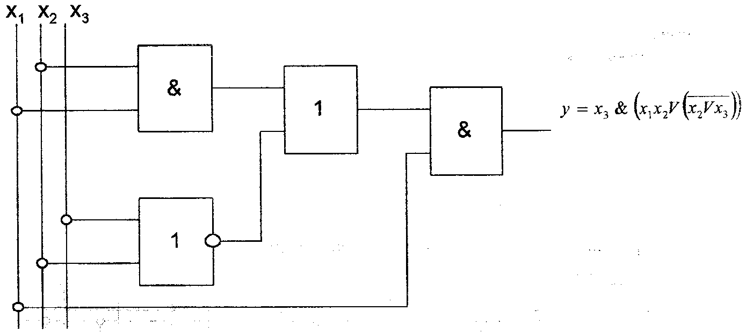

По первому способу строим таблицу истинности, подавая на вход различные комбинации входных сигналов, последовательно определяя реакцию промежуточных логических элементов.

Таблица истинности:
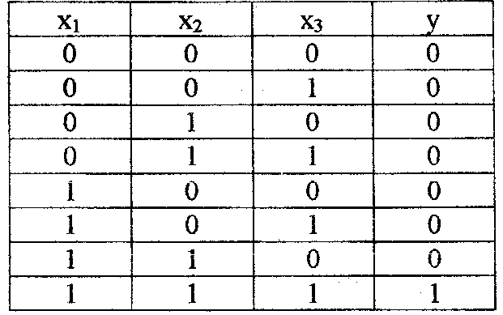

По второму способу вводим промежуточные переменные и пишем логические уравнения для каждого логического элемента.
Логическое уравнение:
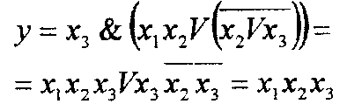
у = х₁х₂х₃ - минимизированное логическое уравнение.
Примечание: Часто при анализе схем встречается задача нахождения уравнений, когда неизвестно внутреннее содержание логической схемы, но известны последовательности входных и выходных сигналов
Задача идентификации решается с помощью методов тестирования. Один из таких методов - табличный метод.

Синтез схем на микросхемах средней степени интеграции
Дешифратор, шифратор, мультиплексор, демультиплексор - представители данного класса схем.

Тема 5. Синтез логических схем на микросхемах большой степени интеграции
Тема 6. Автоматы с памятью

X, Y, A, F, Ф - основные атрибуты автомата, X- входной алфавит, Y-выходной алфавит, А - алфавит состояний (характеризует наличие памяти), F- функция переходов, Ф- функция выходов.

1) Табличный способ задания автомата

Таблица переходов: Таблица выходов:
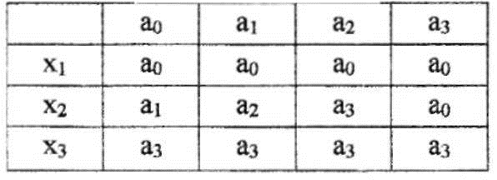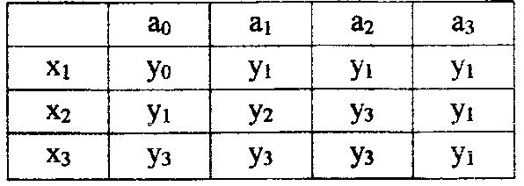
a_{t+1}=F(a_{t}, x_{t}) y_{t} =Ф(а_{t}, х_{t})

С помощью этих таблиц можно найти реакцию автомата на входное слово.

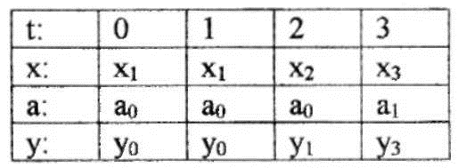

2) Графический способ задания автомата
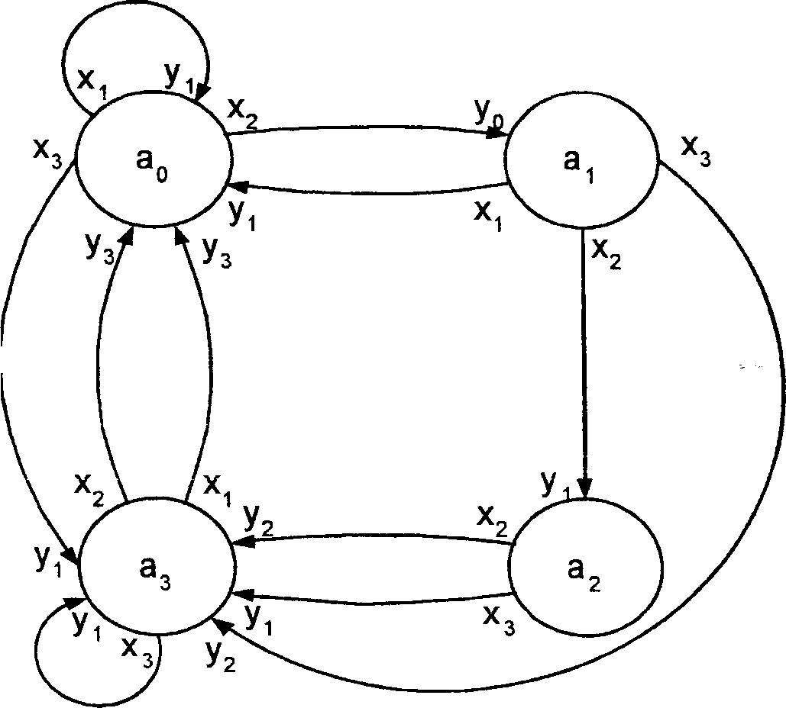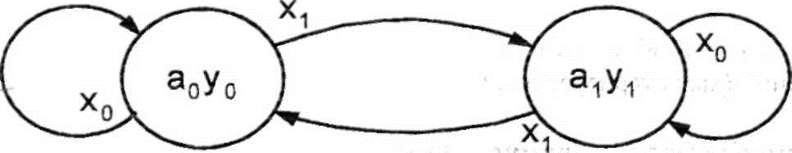

Граф Мили Граф Мура

Применяя графический способ также можно найти реакцию автомата.

Тема 7. Абстрактный синтез конечного автомата

Сущность абстрактного синтеза заключается в переходе от словесного описания поведения автомата к математической модели, записанной на языке теории автоматов. Этот этап формализации существенно зависит от умений и знаний инженера-проектировщика. Таким образом, на данном этапе у разных проектировщиков могут получиться разные модели поведения одного и того же автомата.
Для проведения абстрактного синтеза рекомендуется использовать так называемый метод «черного ящика», с помощью которого определяются связи с внешней средой, то есть определяются входные и выходные сигналы.

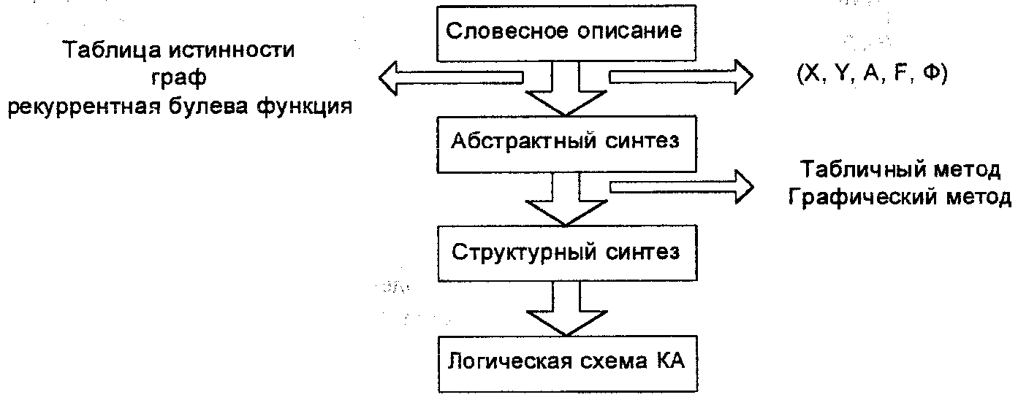

Тема 10. Синтез конечного автомата с памятью

Синтез конечного автомата распадается на два этапа: этап абстрактного синтеза и этап структурного синтеза.

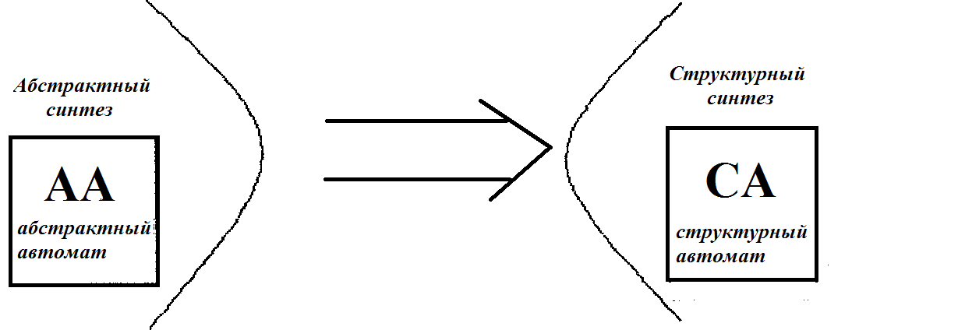

Конечным результатом структурного синтеза является каноническая схема СА, которая состоит из двух частей: комбинационной части и памяти структурного автомата.

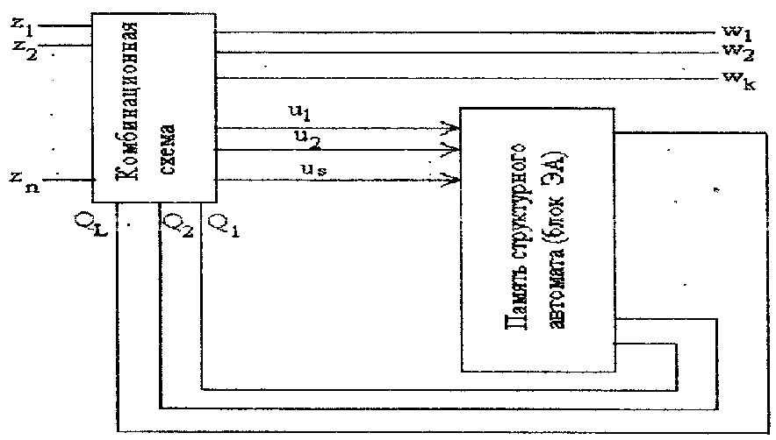

Так как структурная схема работает в двоичном пространстве, то для перехода от АА к СА необходимо определить: n (количество двоичных входов), k (количество двоичных выходов), L( количество элементов памяти) и s (количество сигналов возбуждения), т.е. необходимо перейти от алфавита абстрактного автомата к алфавиту структурного автомата и найти логические уравнения для выходов СА и для сигналов возбуждения:
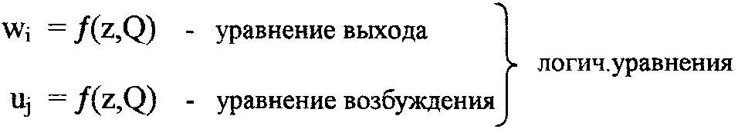

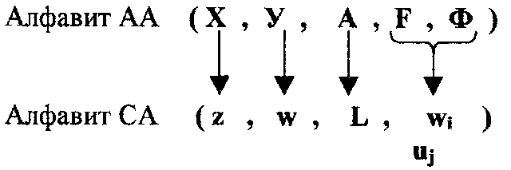

Тема 12. Синтез операционных и управляющих автоматов для реализации вычислительных операций

Для реализации вычислительных операций конечный автомат представляется состоящим из двух частей: операционный автомат и управляющий автомат. В операционном автомате выполняются микрооперации и вырабатываются осведомительные сигналы, которые несут информацию о логических условиях разветвления вычислительного процесса.

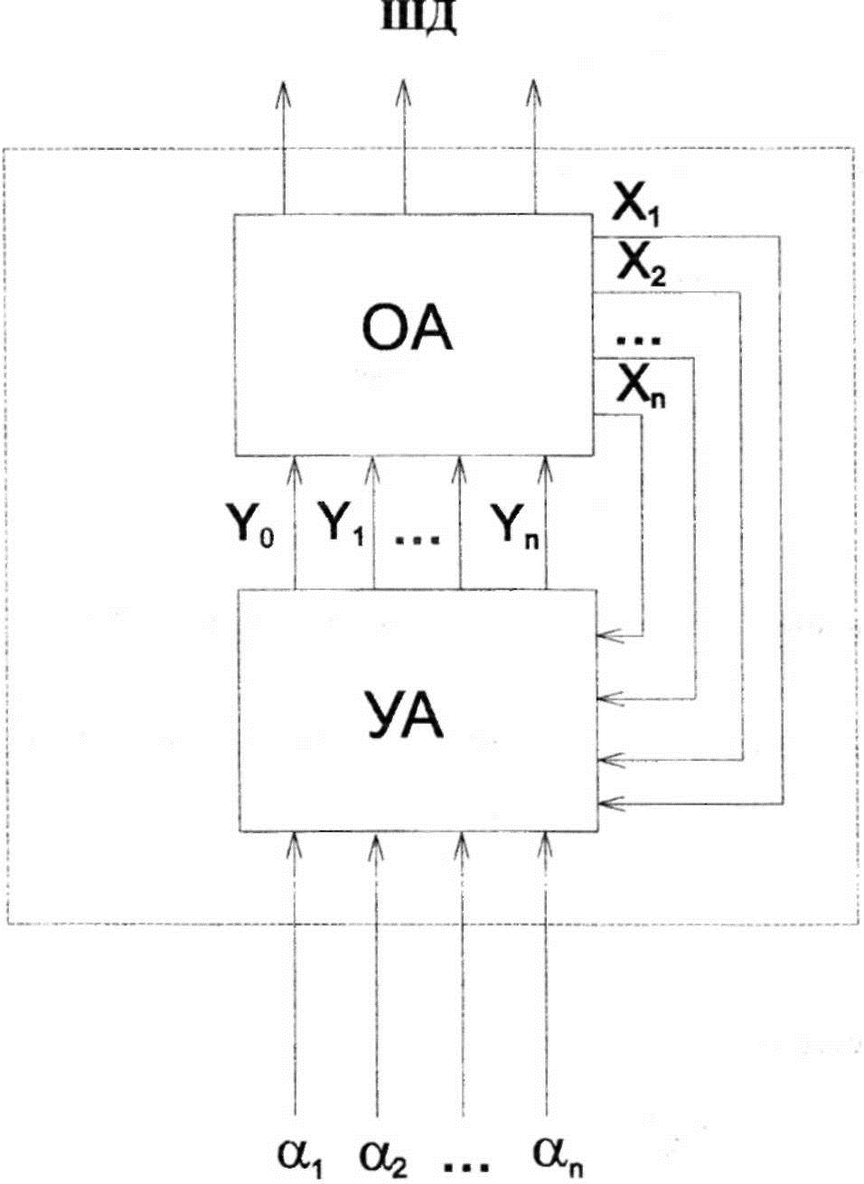

у_{i} управляющий сигнал, х_{i} осведомительный сигнал, α_{i} команды внешней среды.
12.1. Синтез операционного автомата
OA - операционный автомат. Осуществляет микрооперации, совершает элементарные действия над операндами. С помощью операционных элементов в операционном автомате реализуются микрооперации. В качестве операционных элементов используются регистры, счетчики, сумматоры, отдельные триггеры и др.
В состав OA входят также логические схемы, которые вырабатывают осведомительные сигналы - сигналы о некоторых результатах выполнения микроопераций.
В OA каждая микрооперация инициализируется управляющим сигналом, т.е. на OA подаются управляющие сигналы, под воздействием которых выполняются микрооперации. Из OA результаты поступают на шину данных(ЩД).
Синтез конечного автомата состоит из двух основных этапов:
1. Синтез операционного автомата.
2. Синтез управляющего автомата.
В качестве исходных данных, как обычно, дается словесное описание поведения автомата для каждой вычислительной операции. Синтез начинается с этапа формализации описания (нахождение входного алфавита, выходного алфавита, алфавита состояний, графа переходов и выходов). Этот этап формализации называется абстрактным синтезом, результатом которого является математическая модель, которая написана на языке теории автоматов. После этапа абстрактного синтеза переходят к структурному синтезу, который заканчивается конкретной схемой конечного автомата.

12.2. Синтез управляющего автомата
Существует три способа синтеза УА:
1. Синтез УА на основе автоматов с жесткой логикой.
2. Синтез УА на основе автоматов с микропрограммным принципом управления.
3. На основе распределителя сигналов.
Тема 13. Вероятностные автоматы
В отличие от детерминированных автоматов, где функции переходов и выходов взаимно однозначны, в вероятностных автоматах эти функции носят вероятностный характер и задают вероятности появления состояния в момент времени t + 1 и вероятности появления выходной буквы. В вероятностном автомате действует механизм случайности: состояния автомата и выходные буквы появляются случайным образом:
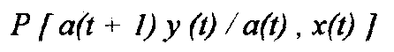

Эта формула задает условную вероятность того, что в момент времени t + 1 автомат перейдет в состояние a(t+l), если в момент времени t автомат был в состоянии a(t), и поступила x(t).
Предполагают, что состояние автомата и появление входной буквы являются независимыми. При этом условии различают:
1) Вероятностный автомат Мили:
P[a(t+ 1)y(t)/a(t),x(t)] = P[a(t+ 1)/a(t), x(t)]*P[y(t)/a(t) , x(t)].
Функция перехода функция выхода
2) Вероятностный автомат Мура:
P[a(t+ 1)y(t)/a(t),x(t)] = P[a(t+ 1)/a(t), x(t)]*P[y(t)/a(t)].
3) Y - детерминированный автомат: функция переходов вероятностная, функция выходов детерминированная:
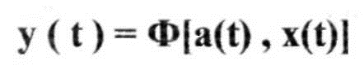
4) А - детерминированный автомат. Автомат, у которого функция переходов детерминированная:
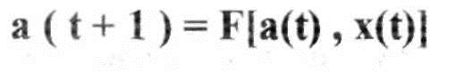

7.3.Контрольно-измерительные материалы и другие оценочные средства для итоговой аттестации по дисциплине.
Вопросы к экзамену по теории автоматов
Основные понятия и определения ТЦА.
- Классификация цифровых автоматов.
- Основные задачи, решаемые ТЦА.,
- Логические основы ТЦА. Способы задания логических функций.
- Минимизация логических функций с помощью диаграмм Вейча.
- Анализ и синтез комбинационных схем на микросхемах малой и средней степени интеграции.
- Особенности синтеза схем с несколькими выходами.
- Синтез схем на базе дешифраторов и шифраторов.
- Синтез схем на мультиплексорах.
- Синтез схем на ПЗУ и ПЛМ.
- Табличный способ задания конечных автоматов.
- Графический способ задания конечных автоматов..
- Элементарные автоматы.
- Регистры для приема и выдачи данных.
- Регистры сдвига.
- Датчик псевдослучайных чисел.
- Суммирующие и вычитающие счетчики.
- Счетчики с различным коэффициентом пересчета.
- Абстрактный синтез КА.
- Структурный синтез КА: графический метод.
- Структурный синтез КА: табличный метод.
- Синтез автомата для реализации вычислительных операций.
- Синтез операционного автомата.
- Синтез управляющего автомата с жесткой логикой.
- Синтез управляющего автомата с микропрограммным принципом управления.
- Синтез управляющего автомата на основе распределителей сигналов.
- Вероятностный автомат. Типы ВА. Способы задания ВА.
- Анализ работы ВА.
- Синтез вероятностных автоматов.
- Способы получения булевых случайных величин.

5.3. Информационно-библиотечное обеспечение
Рекомендуемое информационное обеспечение дисциплины
5.3.1.Основная учебная литература
1. В.Г.Кирий «Теория автоматов.Задачник», Иркутск, 2007г
2. В.Г.Кирий «Теория автоматов. Конспект лекций», Иркутск, 2003г
3.Карпов Ю.Г. Теория автоматов.СПб.:Питер, 2003г. 208с.
4. В.И. Глухих, В.Г.Кирий «Конечные автоматы. Технология внутрисхемного проектирования», Иркутск, 2003г
5.3.2.Дополнительная учебная и справочная литература.
1.П.М. Маркин «Курс лекций по теории автоматов», М.2007г.
2. К. Г. Самофалов и др., "Прикладная теория цифровых автоматов". Киев. ВШ. 1987г.
3. А.Я. Савельев "Прикладная теория цифровых автоматов". Москва. ВШ. 1987г.
4. Д. А. Поспелов "Логические методы анализа и синтеза схем ЭЦВМ". Москва,1967г. г.
5. В. Л Шило "Популярные цифровые микросхемы" М. Металл., 1989 г.
6. Р. Г. Бухараев "Основы теории вероятностных автоматов" К М, 1991г
    - Электронные образовательные ресурсы:
Ресурсы ИрГТУ, доступные в библиотеке университета или в локальной сети университета.
- Теория автоматов: метод. указания к выполнению лабораторных и курсовых работ (для студентов заочной формы обучения) / Сост. В.Г. Кирий. Иркутск: Изд- во ИрГТУ, 2011г.
- C:\Documents and Settings\kiriy.VTAREA\Мои документы\электронный учебник по теории автоматов Иванов.
Ресурсы сети Интернет
1. http://ru.wikipedia.org/wiki
2.http://www.cqham.ru/kozak/start.htm (справочник по КМОП микросхемам) 3.http://www.umup.ru (справочник техника).
Рекомендуемые специализированные программные средства
- Elektronics Workbench
- Circuit Desiqn Suite
- Материально-техническое обеспечение дисциплины
В учебном процессе используются стандартные аудитории, к технической оснащенности которых не предъявляется специальных требований.
- МЕТОДИЧЕСКИЕ РЕКОМЕНДАЦИИ ПО ИЗУЧЕНИЮ ДИСЦИПЛИНЫ
Изучение курса теории цифровых автоматов требует очень серьезного подхода, т.к. этот предмет, во – первых , является базовым для последующего обучения, а, во – вторых, напрямую связан с разработкой синтеза и анализа цифровых компонентов ЭВМ.
Изучение данной дисциплины, как и большинства других, должно основываться на принципе постепенности и непрерывности, т.е. знания должны приобретаться студентом в течение всего курса непрерывно, что требует от студента посещение всех лекций и практических занятий.
Поставленная задача может быть решена различными методами. Выбор метода, который дает кратчайший путь к цели – довольно сложная проблема. А наиболее простой метод обеспечивает не только простейшую реализацию автомата, но и меньшую вероятность ошибок. Поэтому знание различных подходов к построению автоматов облегчает творческий процесс разработки цифровых устройств и оценки их качества. Известной истиной является утверждение, что гораздо легче разработать несколько альтернативных устройств, чем оценить, какая из них лучше.
Нельзя принимать на веру многочисленные заявления, содержащиеся в описаниях различных пакетов прикладных программ, о том, что, используя данные пакеты, можно решать сложные задачи разработки цифровых автоматов, не зная глубоко сути используемых методов. Эти заявления имеют явно выраженный рекламный характер и, по существу, дезориентируют начинающих исследователей, тем более студентов.
Существует только один способ стать хорошим специалистом в той, или иной области – настойчиво и неуклонно повышать свой профессиональный уровень. А потому в заключение считаю уместным привести высказывание известного Козьмы Пруткова:
«Начиная свое поприще, не теряй, о юноша, драгоценного времени !».

- Применяемые образовательные технологии
При реализации данной программы применяются инновационные технологии обучения, активные и интерактивные формы проведения занятий, указанные в таблице 2.
Таблица 2 - Применяемые образовательные технологии

Технологии | Виды занятий
 | Лекции | Лаб. раб. | Практ./  Сем. зан. | СРС | Курсовой проект
Семинар в диалоговом режиме
Групповая дискуссия
Ролевая игра
Деловая игра
Компьютерная симуляция
Разбор конкретных ситуаций | 3 |  | 10

9. Методы и технологии контроля уровня подготовки по дисциплине
9.1. Виды контрольных мероприятий, применяемых контрольно-измерительных технологий и средств.
В качестве контрольных мероприятий применяется:
1. Контроль посещения занятий, путем отметки отсутствующих студентов.
2. Контрольные работы по пройденному материалу.
4. Экзамен.
9.2 Критерии оценки уровня освоения учебной программы.
Текущий контроль успеваемости оценивается преподавателем и заносится в журнал успеваемости.
По основным разделам дисциплины проводятся лабораторные работы.
По основным разделам дисциплины проводятся контрольные работы.
Выполнение всех контрольных работ является непременным условием допуска до экзамена.

Рабочая программа составлена в соответствии Государственному образовательному стандарту высшего профессионального образования по направлению подготовки: «Информатика и вычислительная техника” для специальности: «Вычислительные машины, комплексы, системы и сети ” (ЭВМ).

Программу составил:
Кирий Виктор Григорьевич, профессор кафедры ВТ “____”_________ 2008г.

Программа согласована с кафедрами:
«____________________»
Зав. кафедрой ______________
ФИО
_______________ “____”_________ 2008 г.

Программа одобрена на заседании кафедры ВТ
Протокол № ___ от “___” _________________ 2008 г.

